Муниципальное бюджетное общеобразовательное учреждение
«Новощедринская средняя общеобразовательная школа»

Анализ воспитательной работы
МБОУ «Новощедринская СОШ»
за 2017-2018 учебный год

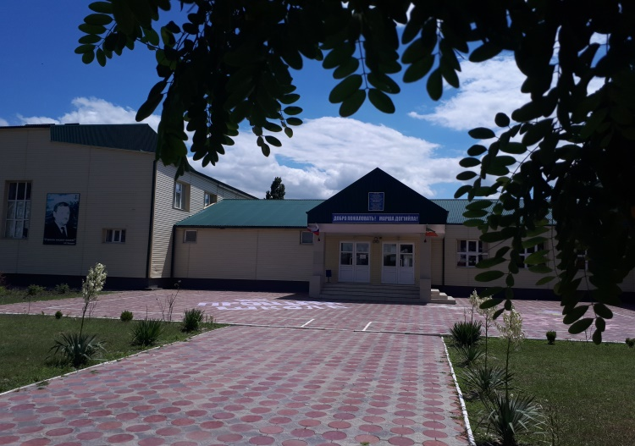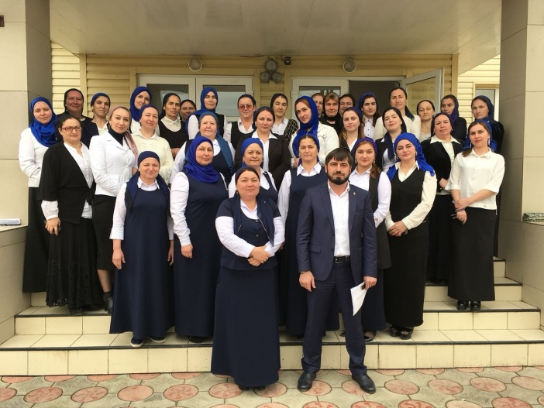



АДМИНИСТРАЦИЯ ШЕЛКОВСКОГО МУНИЦИПАЛЬНОГО РАЙОНА ЧЕЧЕНСКОЙ РЕСПУБЛИКИ
МУНИЦИПАЛЬНОЕ БЮДЖЕТНОЕ ОБЩЕОБРАЗОВАТЕЛЬНОЕ УЧРЕЖДЕНИЕ
«НОВОЩЕДРИНСКАЯ СРЕДНЯЯ ОБЩЕОБРАЗОВАТЕЛЬНАЯ ШКОЛА»

НОХЧИЙН РЕСПУБЛИКАН ШЕЛКОВСКИ МУНИЦИПАЛЬНИ КIОШТАН АДМИНИСТРАЦИ
МУНИЦИПАЛЬНИ БЮДЖЕТАН ЮКЪАРАДЕШАРАН УЧРЕЖДЕНИ
“НОВОЩЕДРИНСКИ ЮККЪЕРА ЮКЪАРАДЕШАРАН ШКОЛА”
_________________________________________________________________________________________
366111 ЧР Шелковской р-н ст.Ново-Щедринская ул.Ленина,57 тел. 8(928) 642-89-07 newshedrin@mail.ruhttp://newshed.edu95.ru

Достаточно длительное время приоритет в образовательной школе отдавался процессу обучения. Сегодня, как никогда, остро встал вопрос о воспитанности школьников, возрождении их духовности. Современная школа сегодня имеет достаточную степень свободы в организации воспитательного процесса в соответствии со своими возможностями и заявленными целями. В то же время — это обстоятельство налагает ответственность за качество воспитательной деятельности на образовательное учреждение, то есть школа должна гарантировать качество воспитания учащимся, родителям и обществу в целом, следовательно, и контролировать его, управлять им.
В 2017 - 2018 учебном году воспитательная работа школы осуществлялась в соответствии с целями и задачами школы на этот учебный год. Все мероприятия являлись звеньями в цепи процесса создания личностно-ориентированной образовательной и воспитательной среды. Эта работа была направлена на достижение воспитательных целей, на выполнение заявленных задач и на повышение эффективности учебно-воспитательного процесса
в целом.

Цель: воспитание и развитие свободной, жизнелюбивой, талантливой личности, знающей и оберегающей природу, готовой к созидательной творческой деятельности, терпимой к людям разных национальностей и вероисповедований.

Задачи:
* вовлекать каждого обучающегося школы в воспитательный процесс.
*развивать самостоятельность, ответственность, инициативу, творчество.
* способствовать развитию физически здоровой личности.
* способствовать формированию навыков самоуправления у обучающихся
*создать ситуации «успеха» для каждого обучающегося
*повышать уровень профессиональной культуры классного руководителя для сохранения стабильно-положительных результатов в обучении и воспитании обучающихся.

Исходя из целей и задач воспитательной работы, были определены приоритетные направления воспитательной деятельности школы:
- гражданско-патриотическое;
- спортивно-оздоровительное;
- духовно-нравственное;
- трудовое (профориентационное);
- профилактика правонарушений;
- работа с родителями;
- совершенствование ученического самоуправления;
- работа с классными руководителями;
Подводя итоги воспитательной работы за 2017-20184 учебный год, следует отметить, что педагогический коллектив школы стремился успешно реализовать намеченные планы, решать поставленные перед ними задачи.
Данные характеристики говорят о сложившемся и достаточно квалифицированном коллективе классных руководителей.

Каждый классный руководитель в нашей школе моделирует свою воспитательную систему.
Основными критериями результативности работы классных руководителей в 2016 – 2017 учебном году стали:
- содействие самостоятельной творческой деятельности обучающихся, повышение уровня удовлетворенности их жизнедеятельностью класса;
- уровень взаимодействия с учителями, коллективом педагогов, с разными школьными службами;
- уровень взаимодействия с педагогами и другими социальными партнерами.

Материалы по итогам участия педагогов школы в методических мероприятиях представлены на сайте школы. Развитие профессионального мастерства педагогов осуществлялось в рамках деятельности творческих и проблемных групп. Ими были проведены открытые внеклассные мероприятия, которые проходили на должном уровне. Проводились часы – общения, дискуссии, конкурсно- игровые программы.
С целью включения родителей в совместную со школой воспитывающую деятельность, формирования партнерских отношений, в соответствии с планом работы школы на 2016-2017 учебный год и в целях обобщения и распространения педагогического опыта была проведена в течение учебного года. На протяжении учебного года работали без «трудных» ( находящихся в группе риска) детей, а также учителя продемонстрировали результаты работы над методической темой на открытых уроках, факультативных занятиях, также педагоги школы представили итоги воспитательной работы на итоговых классных часах, родительских собраниях. Необходимо также отметить, что на проведенных мероприятиях присутствовали родители обучающихся. Все мероприятия прошли на хорошем методическом уровне.
По традиции проходили предметные недели. Контроль над воспитательной деятельностью классных руководителей осуществлялся через посещение мероприятий, классных часов, родительских собраний; через другие формы (персональный, классно-обобщающий и т. п.); через проверку и анализ документации. Основными формами и методами воспитательной работы являлись тематические классные часы, коллективные творческие дела, конкурсы, викторины, массовые спортивные соревнования, познавательные игры, беседы, экскурсии, походы. При подготовке и проведении классных и общешкольных воспитательных мероприятий организаторы широко использовали информационно - коммуникативные технологии, деловые игры и ресурсы сети Интернет. Анализ и изучение развития классных коллективов показал, что деятельность большинства классных коллективов направлена на реализацию общественных и социально-значимых задач и перспектив. Обучающиеся школы активно включены в жизнедеятельность ученического коллектива, в общешкольных мероприятиях, в мероприятиях района. Следует отметить следующих классных руководителей: Пототня Т.И-1а кл., Емакашиеву Р.М.-3а кл., Абрамову Н.Я. -4в кл., Алмурзаеву З.Х.-2б кл., Висаеву М.Р.-3б кл., Джабраилову Р.А.-5а кл., Магомалиеву Р.Х.-8б кл., Хусиеву Д.Ш.-9б кл., Джабраилову Э.А.-6б кл., Шамилову М.В.-10 кл., Джамалову Т.А.-9в кл..
Традиционные общешкольные мероприятия, проведенные в МБОУ «Новощедринская СОШ»:
-Торжественное мероприятие, посвященное годовщине рождения Первого Президента ЧР, Героя России А.А.Кадырову « Вечно в памяти людской»
- День Знаний. Торжественная линейка
-Кл.часы, посвященные Дню солидарности в борьбе с терроризмом
-День Республики
- День чеченской женщины
-День Учителя. День самоуправления в школе «Поколение лидера», День молодежи.
-День Ашура
-День пожилого человека
-Посвящение в первоклассники
-День народного единства
-День матери
-Праздник осени
- День героев Отечества
- День рождения пророка Мухаммада(с.а.в)
-Новогодние праздники
- Уроки мужества
- Неделя финансовой грамотности
- 8 марта-праздник
- День защитников Отечества
- День Конституции ЧР
- Отмена КТО
- День Победы в ВОВ
- День памяти и скорби
- Прощание в букварем
- Последний звонок и многие другие

В 2017-2018 учебном году воспитательную деятельность осуществляли 24 классных руководителя в 24-ти классных коллективах: 10 классов - начального звена, 9 классов - среднего звена, 5 класса - старшего звена.
На начало года обучалось - 496 учеников, на конец года -489 детей.

Реализация поставленных задач осуществлялась через планомерную работу.
В основе воспитательной системы школы лежала совместная творческая деятельность детей и взрослых по перечисленным выше направлениям:

- Духовно-нравственное, правовое воспитание.
Зажечь искру душевной чистоты, любви к ближнему, уважения к старшему, а через эту искру разжечь костер духовности, патриотизма, нравственности – одна из первостепенных задач педагогического коллектива. В соответствии с Законом Российской Федерации “Об образовании в Российской Федерации” и «Концепции духовно-нравственного развития и воспитания личности гражданина России»: развивающемуся обществу нужны нравственные, предприимчивые люди, которые могут самостоятельно принимать общественные решения в ситуации выбора, прогнозируя последствия, способные к сотрудничеству, обладающие развитым чувством ответственности за судьбу страны. Поэтому приоритетным направлением в воспитании подрастающего поколения является духовно-нравственное воспитание.
Духовность тесно связана с национальной идеей процветания и защиты современной России, без нее невозможно добиться серьезного результата ни в политике, ни в экономике, ни в системе образования.
Нравственное воспитание – неоспоримая важнейшая опора всякого общества потому что, духовность и нравственность неразрывно связаны с социальной ответственностью. Поэтому государственный заказ для общеобразовательной школы – духовно-нравственное развитие школьников. И Федеральные государственные образовательные стандарты, которые определяют духовно-нравственное развитие и воспитание первостепенной задачей современной образовательной системы и социальным заказом для образования, тому подтверждение.
В целях формирования единого школьного пространства и школьной идентичности в 2017-2018 учебном году в школе прошли следующие мероприятия:

№  п/п | Форма и наименование проводимого мероприятия | Количество учеников | Ответственные за организацию и проведения мероприятия
1 | Мероприятия, посвящённые Дню рождения Главы Республики Р.А.Кадырова | 25 | ЗВР, ОДТ, худ.рук, Акбернов З.М. педагог-организатор ДНРиВ
2 | Мероприятия по формированию здоровой семьи и сохранению ее традиционных ценностей исполнения пункта 10(проведение психологами профилактических бесед). | 6 | Акбернов З.М. педагог-организатор ДНРиВ, ЗВР
3 | Мероприятия, посвященные 199-летию города Грозного, День Молодежи. | 70 | Классные руководители 9-11классов, ЗВР
4 | Проведение культурно-просветительских и воспитательных мероприятий по развитию у молодежи межнациональной и межрелигиозной толерантности. | 100 | Классные руководители 1-11 классов, ДНВиР, ЗВР
5 | Совместные рейды в общеобразовательные организации ОМВД, КДНиЗП, ПДН, ОГИБДД (Профилактика правонарушений, наркомании, алкоголизма и табакокурения. Соблюдение Правил дорожного движения). | 195 | Акбернов З.М. педагог-организатор ДНРиВ, классные руководители, ЗВР, соц.педагог
6 | Мероприятия по профилактике экстремизма и терроризма среди молодежи Чеченской Республики. | 250 | Акбернов З.М. педагог-организатор ДНРиВ
7 | Мероприятия на знание традиций и обычаев чеченского народа. | 28 | Акбернов З.М. педагог-организатор ДНРиВ, классные руководители
8 | День памяти жертв политических репрессий. | 79 | Педагог ДНРиВ  Кл.рук 9-11 кл
9 | Профилактические беседы на тему экстремизма с родителями обучающихся общеобразовательных организаций. | 128 | Классные руководители 9 -х кл ,  педагог-организатор ДНРиВ Акбернов З.М., инструктор по ОБЖ Каримов И.М.
10 | Проведение мероприятий по доведению материалов Всемирной исламской конференции «Кто они-последователи сунны?». | 79 | Акбернов З.М. педагог-организатор ДНРиВ
11 | Мероприятий и акций, направленных на профилактику наркомании среди обучающихся и молодежи. | 93 | Классные руководители  педагог-организатор ДНРиВ Акбернов З.М., ЗВР, ПДН, соц.педагог,
12 | Проведение мероприятий по популяризации традиционных духовных ценностей Чеченской Республики. | 496 | Классные руководители 1-11 классов
13 | Мероприятия, посвященные Дню народного единства. | 496 | Классные руководители 1-11 классов
14 | Работа по профилактике детского дорожно-транспортного травматизма. | 195 | Классные руководители 1-11кл., ЗВР, инструктор по ОБЖ  педагог-организатор ДНРиВ Акбернов З.М.
15 | Проведение спортивно-массовых мероприятий. | 67 | Классные руководители 9 -11 кл ,учителя физической культуры,
16 | По патриотическому воспитанию подрастающего поколения и молодежи | 79 | ЗВР, педагог-организатор ДНРиВ
17 | По реализации Единой Концепции духовно-нравственного воспитания и развития. | 5-11 | Педагог-организатор ДНРиВ Акбернов З.М.
18 | Проведение мероприятий, посвященных Дню рождения Пророка Мухаммада (да благословит его Аллах и приветствует) | 490 | Классные руководители 1-11 классов
19 | Мероприятия, посвященных Дню Героев Отечества. | 200 | Классные руководители 7-хклассов
20 | Всемирный день борьбы со СПИДом (1 декабря) | 15 | Классные руководители 5-х классов
21 | Мероприятия, посвященные Дню Конституции РФ. | 79 | Директор Загибов А.Х.  Педагог-организатор по ДНРиВ Акбернов З.М.
22 | Мероприятия по экологическому воспитанию | 120 | Учитель биологии Тасуханова А.А.
23 | Цирк | 110 | ОДТ Джабраилова Т.В.
24 | Чтение Салаватов | 496 | Педагог -организатор ДНРиВ Акбернов З.М.
25 | Чтение Мовлида | 15 | Педагог-организатор ДНРиВ Акбернов З.М.
26 | Проведения беседы с привлечением духовенства района, старейшин сельских поселений, посвященные Дню мира в Чеченской Республике. | 350 | Педагог-организатор ДНРиВ Акбернов З.М., ЗВР
27 | Лекция, на тему: «Правила поведения в опасных для жизни ситуациях дома, на улице и в обществе». | 50 | Педагог-организатор ДНРиВ Акбернов З.М., ЗВР, соц.педагог, педагог-психолог
28 | Беседа на тему: «Герои 21-го века» приуроченное ко Дню Памяти и скорби народов Чеченской Республики. | 25 | Педагог-организатор ДНРиВ Акбернов З.М.,ЗВР, ОДТ, худ.рук
29 | Профилактическая беседа по противодействию радикальной идеологии в целях недопущения вовлечения подрастающего поколения в ряды экстремистских течений. | 71 | Педагог-организатор ДНРиВ Акбернов З.М.
30 | Проповедь в мечете «Каждый будет спрошен за свои деяния». | 30 | Педагог-организатор ДНРиВ Акбернов З.М.
31 | Лекция с обучающимися в медресе им. «Имама Газали» ст. Ново-Щедринская на тему: «Информация в интернете». | 15 | Педагог-организатор ДНРиВ Акбернов З.М.
32 | Беседа с учащимися мужского пола на тему: «Аллах любит своего раба», «В здоровом теле, здоровый дух». | 45 | Педагог-организатор ДНРиВ Акбернов З.М.

Системообразующим видом деятельности, способствующим освоению традиций и ценностей народной культуры, является познавательная коллективная деятельность. Ключевое дело проходит в форме театрализованного праздника - «Золотая осень», «День Самоуправления» и др. Родители учащихся начальных классов и старшеклассники активно участвуют в подготовке и проведении праздников.
Зав. библиотекой школы Товсултановой М.А. регулярно оформлялась выставка книг, проводились библиотечные уроки по данному направлению.

Согласно концепции духовно-нравственного развития и воспитания личности гражданина России федеральных государственных образовательных стандартов «Важнейшей целью современного отечественного образования и одной из приоритетных задач общества и государства является воспитание, социально-педагогическая поддержка становления и развития высоконравственного, ответственного, творческого, инициативного, компетентного гражданина России».
Формирование правовой культуры подростков – одна из основных задач воспитательной работы. Основу ее составляли такие важнейшие характеристики как знание своих прав и обязанностей, чувство собственного достоинства и уважения окружающих, миролюбие, терпимость; основных правовых ценностей, знаний о правах, свободах человека, способах их реализации, об основных отраслях права, включая знания о государстве, о выборах; пониманию прав и обязанностей гражданина Российской Федерации, ценности (солидарности, справедливости, гражданского долга, уважения к правам других, толерантности), а также необходимые социальные компетенции через получение практических навыков применения этих знаний в жизни. Формирование культуры межнациональных отношений – еще одно из направлений воспитательной работы в школе. Проводилась работа по развитию у учащихся толерантного мышления. Большое внимание уделялось противодействию проявлениям экстремизма, деятельности неформальных молодежных объединений экстремистского толка. В целях духовно-нравственного воспитания учащихся в течение учебного года были проведены классные часы, способствующие гармоничному духовному развитию личности, усвоению лучших моральных и нравственных принципов, сохранению преемственности поколений.
Одним из направлений нравственно-правового воспитания является профилактика правонарушений, формирование законопослушного поведения.
В начале 2017-2018 учебного года составлена база данных на детей, состоящих на профилактическом учете в школе и КДНиЗП, ПДН, неблагополучные семьи, которая корректируется каждую четверть. Работу по выявлению вышеуказанных групп детей и семей ведут в основном социальный педагог совместно с классные руководители, так как эта работа требует глубокого знания школьников, их семей и условий их жизни.

Социальные показатели за последние четыре года выглядят следующим образом:
№ п/п | показатели | 2014-2015  учебный год | 2015-2016  учебный год | 2016-2017  учебный год | 2017-2018 учебный год
1. | Учащиеся, находящиеся в социально-опасном положении | 0 | 0 | 0 | 0
2. | учащиеся, состоящие на школьном учёте | 0 | 13 | 13 | 4
3. | учащиеся, состоящие на учёте в ПДН ОВД | 0 | 0 | 0 | 0
4. | учащиеся, состоящие на учёте в КДН и ЗП | 0 | 0 | 0 | 0
5. | Количество правонарушений, совершённых учащимися МБОУ «Новощедринская СОШ» и зарегистрированных в ОВД | 0 | 0 | 0 | 0

В 2017-2018 уч. году ученики нашей школы принимали участие в конкурсах
№ | Образовательное учреждение Фамилия, имя участника (или группа) | Статус конкурса | Дата | Название конкурса | Результат
 | МБОУ «Новощедринская СОШ»  СаламхановаИман  Саламханова Селима  Рук: Каримова М.А. | Районный | 17.08.2017 г | Смотр патриотической песни, посвященный 66-й годовщине со дня рождения Первого Президента ЧР, Героя России А.А.Кадырова | 1 место
 | МБОУ «Новощедринская СОШ»  Умаров Ахмад, 10 кл | Межрегиональный | 6-9 сентябрь 2017 г | Открытый межрегиональный турнир- мемориал по боксу, посвященный памяти тренера высшей категории, отличника физической культуры и спорта Попова Валерия Александровича | 1 место
 | МБОУ «Новощедринская СОШ» Кулаева Камила  Рук. Товсултанова М.А. | Районный | 14.09.2017 | Конкурс стихов «Марзо дош- нана!» | 3 место
 | МБОУ «Новощедринская СОШ»  АкберновМамед, НацаевУмар, Шахтемиров Сулейман, Абумуслимов Рамзан,  Саралиев Магомед, ВисаевВисхан, | Республиканский | 16.09.2017 г | Всероссийский день бега «Кросс нации» | 1место Акбернов Мамед
 | МБОУ «Новощедринская СОШ»  Умаров Малик, 6 кл  БеширхановВисхан, 6 кл,  Баширова Раяна 9 кл,  Рук: Абрамова Н.Я., Беширханова Ш.М., Шахбулатова П.А. | Республиканский  Республиканский | 25.09.2017 г  25.09.2017г | «Юный фермер –животновод»: сочинение «Мое любимое животное»  «Юный фермер- животновод»: рисунок « Мое любимое продуктивное животное»
 | МБОУ «Новощедринская СОШ»  10 уч-ся 2 -10 кл  Рук. Джабраилова Э.А. | Международный | 23.10.2017 г | Конкурс по математике «Умный Я» | Диплом 1,2 степени
 | МБОУ «Новощедринская СОШ» Гайрабеков 5кл | Республиканский |  | Турнир по боксу | 2место
 | МБОУ «Новощедринская СОШ»  ГагатлаеваМарха, Дадулаев Малик, Мадашева Диана, Сергутина Дарья, Тасуханова Петимат, Турлаева Айшат, Турлаева Эсет, Умаров Асхаб, Хункарсултанова Раяна, Шахбулатова Марха 4 «В» класс | Международный | Сентябрь | Конкурс «Интолимп» русский язык | Дипломы 1 степени
 | МБОУ «Новощедринская СОШ»  Алмурзаева Амина, Висаева Мадина, Гагатлаева Марха, Дадулаев Малик, Мадашева Диана, Сергутина Дарья, Турлаева Айшат, Турлаева Эсет, Умаров Асхаб, Хункарсултанова Раяна, Шахбулатова Марха 4 «В» класс | Международный | Октябрь | Конкурс Инфоурок «Законы экологии». | Результаты 23.10.17г  Диплом и сертификаты
 | МБОУ «Новощедринская СОШ» Умаров Ахмад,10 кл | Межрегиональный | 16.10.2017 | Бокс | Поражение
 | МБОУ «Новощедринская СОШ»  Висиргаева А., Акбернова П., Бузуркаев И., Гациева А., Гантаева И.  рук Висаева М.Р. | Международный | 09.10.2017г | Конкурс «Интолимп» осень 2017г | Дипломы 1 степени.
 | МБОУ «Новощедринская СОШ»  Шахбулатова Марха, Висаева Мадина, Турлаева Айшат, Мадашева Диана.  Рук.Абрамова Н.Я.  Кулаева Камила рук. Товсултанова М.А. | Районный | 1.11.2017г | Конкурс стихов ко Дню народного единства | 1м  Кулаева Камила,  3м Мадашева Диана
 | Акбернов Мамед 11 кл  ДЮСШ «Спорткомплекс «Ахмат»» | Республиканский | 28.10-29.10.2017г | 450-летию ст.Червленной (бокс) | 1 место
 | МБОУ «Новощедринская СОШ» Акбернова Х., Алмурзаева А., Висаева М., Гагатлаева М., Гайрабеков М., Дадулаев М.,Джабраилов М., Занкирханов М., Магомадова Е., Мадашева Д., Садулаева А., Сергутина Д., Тасуханова П., Турлаева А., Турлаева Э., Умаров С., Хункарсултанова Р., Шамилов И., Шахбулатова М., Эльдарханова С. | Международный | 09.11.2017г | Конкурс «Старт» литературное чтение. | Сертификаты и дипломы 1,2,3.
 | МБОУ «Новощедринская СОШ» Висаргаева Индира, Дауева Эллина, Джамалдиева Элита, Каимова Разет, Хамсуркаева Аминат, Чараева Муъминат, Эскерханова Зулай- 11 класс  Шахбулатов Сахаб 6кл., Шахбулатова Марха 4 кл, КалуеваТанзила 2кл | Международный | 22.11-15.12.2017г | Конкурс –старт по физике 11класс и по математике 6,4,2кл | Сертификаты и дипломы 2 и 3 степени.
 | МБОУ «Новощедринская СОШ» Гантаева И.  рук. Висаева М.Р. | Всероссийский | 20.11.2017г | Конкурс «Инфоурок» | Диплом 1 степени
 | МБОУ «Новощедринская СОШ»  Гантаева Иман, Шамилова Аминат, Ахметова Сияна рук.Хусиева Д.Ш. | Районный | 23.11.2017г | Конкурс стихов «Ехийла тхан хьоме нана» | 2м- Гантаева И  3м-ШамиловаА
 | МБОУ «Новощедринская СОШ»  Рук. Джабраилова Э.А.-6Бкл, Джабраилова Р.А.-5а кл | Районный | 24.11.2017г | Конкурс рисунков «Я люблю тебя, мама» | 2м – 6Бкл
 | МБОУ «Новощедринская СОШ» Гагатлаева М., Гайрабеков М., Мадашева Д., Садулаева А., Тасуханова П., Турлаева А.  Рук.Абрамова Н.Я | Международный | 01.12.2017г | Дистанционный конкурс «Старт» математика | Сертификаты
 | МБОУ «Новощедринская СОШ»  Акбернов М-9в, Джамалдиев А-6б, Межидов -6а, Шамилов -6а  рук ДО ЕзидовА. | Республиканский | 02.12.2017г | Конкурс «Робототехник» | Участие
 | МБОУ «Новощедринская СОШ» Гациева А.  рук.Висаева М.Р. | Всероссийский | 09.12.2017г | Конкурс «Компэду» | Диплом 1 степени.
 | МБОУ «Новощедринская СОШ»  Турпалханова Х., Гантаева И., Шамилов Ю., Виисиргаева А., Акбернова П., Минтиев М., Садулаев С., Сергутина А., Бейсултанова Я. Рук. Висаева М.Р. | Всероссийский | 11.12.2017г | Конкурс «Интолимп» | Дипломы 1,2 степени.
 | МБОУ «Новощедринская СОШ»  Сулейманова М. рук.Шахбулатова П.А.,  Джабраилов А., рук.Джабраилова Р.А.,  6б.-рук.Джабраилова Э.А., 5акл.-рук. ДжабраиловаР.А.,  4 в кл.- ШахбулатоваМарха, рук.Абрамова Н.Я. | Районный | 07.12.2017г  08.12.2017г | Конкурс Проект-альбом «Герои нашего села»  Проект–презентация «Наши Герои»  Творческие работы «Мир глазами детей» | Участие  Джабраилов А-2место, Сулейманова М-2 место  1 место -6б класс
 | МБОУ «Новощедринская СОШ»  Акбернова Х.,Алмурзаева А., Висаева М., Гагатлаева М., Гагатлаева М., ДадулаевМ., Джабраилов М., Джабраилов М., Занкирханов М., Мадашева Д., Сергутина Д., Тасуханова П, Турлаева А., Турлаева Э., Умаров С., Хункарсултанова Р., Шахбулатова М., Эльдарханова С. | Международный | 10.12.2017г | Конкурс «Старт русский язык» | Дипломы 1 степени, Турлаева А- сертиф., Тасуханова П.-диплом 2 степени.
 | МБОУ «Новощедринская СОШ»  3 «Б» Гантаева Иман, Гациева Айшат  4 «В» Шахбулатова М | Районный | 18.01.2018г | Конкурс рисунков «Зимний вернисаж» | Участие
 | МБОУ «Новощедринская СОШ» Гайрабеков М 5 кл | Межрегиональный | 12.01.2018г | Турнир по боксу | II место
 | 8 класс | Муниципальный этап | 15.02.2018г | спортивные игры: волейбол, шашки.
 | 11-3,10-1,8-1 | Районный конкурс | 15.02.2018г | «Армейский экспресс» (спортивные соревнования)
 | Бетельгириева Я., Мирзаева -3 «А» кл рук Емакашиева Р.М.  Колуев Аюб ,Саиева М-4 «Б»кл,  Рук. Истамулова Л.Ж.  Гагатлаева М- 4 «В»кл Абрамова Н.Я.  Юсупов А-4 «А» кл. Гагатлава Е.Я. | Районный | 14.02.2018г | Конкурс поделок «Служу России». | 3 место Колуев А.
 | МБОУ «Новощедринская СОШ»  Ученицы 5а класса | Районный | 19.02.2018г | Конкурс военно-патриотической инсценированной песни. | участие
 | МБОУ «Новощедринская СОШ» Шахбулатова М, Мадашева Д.-4 «В» кл рук Абрамова Н.Я. | Районный | 19.02.2018г | Конкурс поделок ко Дню Защитника Отечества. | 3м
 | МБОУ «Новощедринская СОШ»  ШамиловаАминат 9класс , рук Шахбулатова П.А. | Районный | 20.02.2018г | Конкурс презентации «Защитники Отечества в моей семье» | 1м
 | МБОУ «Новощедринская СОШ»  Кулаева К - 7кл  рук. Товсултанова М.А., Висаева М-7 кл.  рук Каримова З.М. | Районный | 20.02.2018г | Конкурс стихов «Ветеран» | Участие
 | МБОУ «НовощедринскаяСОШ» 6б класс –Джабраилова Э.А.  Акбернова Л- Каримова М.А.  1а класс- Пототня Т.И. | Районный | 21.02.2018г | Конкурс рисунков «Черный февраль» | Курбанов 2м, Берсаев 3м, 6Б-3м
 | МБОУ «Новощедринская СОШ»  5 «А» ЮИД Джабраилова Р.А. | Районный | 15.02-22.02 | Конкурс «Безопасная дорога детям» | Участие
 | МБОУ «Новощедринская СОШ»  Шахбулатова Марха, Джамалдиева Элита, Акбернов Мамед, Товсултанов Ахъяд, Шахбулатов Сахаб, Джабраилов Мохьмад. | Районный | 26.02.2018г | Фотоконкурс номинация «Природа родного края» | Шахбулатова -1м, Джамалдиева-1м, Акбернов -2м
 | МБОУ «Новощедринская СОШ»  4в класс, 10 класс, 5а класс | Районный | 05.03.2018г | Конкурс праздничных поздравительных стенгазет «Женский праздник-8 марта» | - 4в,10  - 5а
 | МБОУ «Новощедринская СОШ»  Дауева Эллина, 11 кл | Районный | 05.03.2018г | Конкурс «Горянка-2018», посвященный 8 Марта | 1 место
 | МБОУ «Новощедринская СОШ»  Сулейманова Макка, Сулейманова Марха | Районный | 04.03-07.03.2018г | Выставка работ детского творчества «Все краски жизни для тебя, моя мама». | 2м., 3м
 | МБОУ «Новощедринская СОШ»  Хутиева Ясмина – 3а кл | Районный | 2018г | Конкурс поделок «Мир глазами детей» | 1 место
 | МБОУ «Новощедринская СОШ» Шуаипова Карина , рук. Каримова М | Районный | 07.04.18г | Наследники традиций (хореография) | 1 место
 | МБОУ «Новощедринская СОШ» Шуаипова Карина , рук. Каримова М | Республиканский | 19.04.18г | Наследники традиций
 | МБОУ «Новощедринская СОШ» команда «Дикая дивизия»  Ибрагимова Хеди, Ибрагимова Хадижат, Мадагова Раяна, Керимов Ибрагим, Умаров Асхаб, Нацаев Умар, Таплаев Малик, Гусенов Ризван.  Рук. Каримов И.М. | Районный | 04.05.18г | Военно-патриотическая игра «Зарница» | 2 место
 | МБОУ «Новощедринская СОШ»  Минтиева Айшат-7кл, Висаева Малкан - 7 класс | Районный | 04.05.18г | Конкурс чтецов «Скорбим и помним». | 2 место, 1 место.
 | МБОУ «Новощедринская СОШ»  Ахметова Сияна-9 кл., Хутиева Ясмина - 3акл. | Районный | 23 апреля  2018г | Конкурс чтецов «Бекалахь Ненан мотт тахна». | 2 место, 3 место
 | МБОУ «Новощедринская СОШ» | Районный | 27.04.18г | Конкурс военно-патриотических объединений | Не участвовали
 | МБОУ «Новощедринская СОШ» Акбернова Луиза., рук. Каримова М. | Районный | 26 апреля  2018г | Конкурс инсценированной  военно-патриотической песни «Красная гвоздика» | 3 место
 | МБОУ «Новощедринская СОШ»  Каимова Разет, Шахбулатова Марха, Сулейманова Макка, Сулейманова Марха. | Районный | 26 апреля  2018г | Фотоконкурс и поделок «Весенняя пора» | 1 место, 2 место

Информация об участии в дистанционных конкурсах МБОУ «Новощедринская СОШ»
№п/п | Наименование конкурса (олимпиады) | Статус конкурса | Возрастная группа | Количество участников
 | «Классики» | Всероссийский | 2-3 кл. – 26уч.  4-5 кл. – 0 уч. | 26
 | «Умный мамонтёнок» | Всероссийский | 2-3 кл.- 10 уч  4-5 кл. – 0 | 10
 | «Ребус» | Всероссийский | 2-3 кл. – 5 уч.  4-5 кл. - 0 | 5
 | «Интолимп» | Международный | 2-3 кл.– 24 уч.  4-5 кл.- 10 | 34
 | «Инфоурок» | Международный | 2-3 кл. – 1 уч.  4-5 кл. - 30 | 31
 | «Компэду» | Всероссийский | 2-3 кл. – 1 уч.  4-5 кл. – 21 | 22
 | «Старт» | Международный | 2-3 кл. – 5 уч.  4-5 кл. – 60 уч | 65
 | «Инфоур.Ведки» | Международный | 2-3 кл. - 0  4-5 кл. – 10уч. | 10
 | «ФГОСтест» | Всероссийский | 2-3 кл. - 0  4-5 кл. – 10 уч | 10
 | Учи.ру. | Общероссийская онлайн-олимпиада | 2-3 кл. -16  4-5 кл. – 75уч | 91
 | «Солнечный свет» | Международный | 2-3 кл. - 0  4-5 кл.- 3 уч. | 3
 | «УМный Я» | Международный | 2-3 кл. - 1 уч.  4-5 кл. – 3 уч.  9 кл.- 1 уч. | 5
 | «Видеоуроки.net» | Международный | 4-5 кл- 21 | 21
 | «Знанио» | Всероссийский | 4-5 кл- 21 | 21
 | «Мир-олимп» | Международный | 4-5 кл- 31 | 31
 | «Круговорот знаний» | Международный | 2-3 кл. - 13уч  4-5 кл- 21 | 34
 | «Эрудит» | Всероссийский | 2-3 кл. - 3уч. | 3
 | Инфоурок –олимпиада «Зима-2018»  Биология (5-11) |  | 8 кл-14 6 кл-5  9 кл- 1 5 кл-19  8 кл-14 | 39
 | Технология (5-11) |  | 6 кл-10  5 кл-11 | 21
 | ОБЖ (5-11) |  | 9 кл-10  11 кл-15 | 25
 | Русский язык(1-11) |  | 2 кл-1 4 кл-2  6 кл-2 5 кл-13  9 кл-4 | 22
 | География (5-11) |  | 6 кл-2 9 кл-5  10 кл-1 11 кл-2 | 10
 | ИЗО (1-7 кл) |  | 2 кл-1 4 кл-1  5 кл-15 6 кл-5 | 21
 | Обществознание (6-11) |  | 6 кл-4 9 кл-4  10 кл-1 11 кл-1 | 10
 | Русская литература (5-11) |  | 5 кл-12  6 кл-5 9 кл-3  10 кл-1 | 21
 | Физика (7-11) |  | 9 кл-6 10 кл-1  11 кл-3 | 10
 | Знанио «Апрель2017/18 Математика(1-11) | Всероссийская викторина | 2 кл-1 4 кл-2  5 кл- 4 6 кл -2  9 кл -1 | 10
 | Знанио «Нам этот мир завещано беречь»-май | Всероссийская викторина | 2 кл-1 4 кл-2  5 кл- 5 6кл -5  9 кл -4 10 кл-1  11 кл-2 | 20
ИТОГО: |  |  |  | 630

Яркими и запоминающимися стали следующие мероприятия:
Название мероприятий | Дата проведения | Количество участников | Краткое содержание
Проведение мероприятий к 66-летию Первого Президента ЧР, Героя России А.А.Кадырова | 15.08.2017г | Работники школы-25 уч. | Оформление фасада школы Проведение субботника по очистке и благоустройству территории школы.
 | 03.07-23.08 | 10 уч. | Оформление книжной выставки
 | 10.07-15.07 | 15 уч | Утренники посвященные Дню рождению Первого Президента Чеченской Республики, Героя России А.А.Кадырову
 | 03.08 | 15 уч | Конкурс чтецов стихотворений, ко Дню рождения Первого Президента ЧР , Героя России А.А.Кадырова «Къоман турпалхо».
 | 09.08. | 17уч | Беседа на летних досуговых площадках «Победа в длиною жизнь»
 | 25.08 | 20уч | Спортивные мероприятия по легкой атлетике, волейболу, футболу.
 | 10-19.09.2015 г | 81 | Проведение классных часов: «История возникновения Дня чеченской женщины(события в Дади-Юрте 1819 г), «О роли чеченской общества», «Судьбы чеченских женщин»
 | 13-14.09.2015 г | 479 | Конкурс сочинений «Знаменитые женщины Чеченской Республики»
 | 12-18.09.2015 г | 7 | Оформление книжной выставки, посвященных Дню чеченской женщины
1 сентября День Знаний | 1.09.2017 | 1-11 кл , 496 дет | Торжественная линейка
 | 1.09.2017 | 1-8 кл, 410 дет | Уроки Мира
 | 1.09.2017 | 9-11 класс, 84 уч-ся | Уроки Профориентации- онлайн
Мероприятия, посвященные Дню Республики  (6 сентября, Дню гражданского согласия и единения) | 6.09.2017 | 302 | Торжественная линейка, посвященная Дню Республики, с приглашением имама села.
 | 6.09.2017 | 12 | Книжные выставки на тему  «Все вместе к миру»
 | 6.09.2017 | 130 | Конкурс рисунков на асфальте «Моя Чечня!» (1-4 кл)
 | 6.09.2017 | 4 в кл-10 чел | Выставка рисунков «Чечня –моя Родина!»
 | 6.09.2017 | 7 | Выезд работников на митинг
Мероприятия, посвященные Дню Чеченской женщины. | 07-16.09.2017 | 487 | Проведение классных часов: «История возникновения Дня чеченской женщины (события в Дади-Юрте 1819 г), «О роли чеченской общества», «Судьбы чеченских женщин»
 | 12.09.2017 | 81 | Встречи со старейшинами и религиозными деятелями по вопросам нравственности, воспитания у детей уважительного отношения к женщине.
 | 12-16.09.2017 | 7 | Оформление книжной выставки, посвященных Дню чеченской женщины «Пусть ей вечно солнце рукоплещет»
 | 14.09.2017 | 1 | Районный конкурс стихов «Марзо дош- нана!».
 | 18.09.2017 | 7 | Оказание помощи престарелым, учителям-ветеранам.
 | 13.09.-14.09.2017 | 80 | Спортивные состязания: эстафета между5, 7 классами
 | 15.09.2017 | 448 | Торжественная линейка, посвященная Дню чеченской женщины.
Всероссийский экологический субботник «Зеленая Россия» | 04.09.2017 | 24 | По благоустройству школьной территории.
 | 21.09.2017 | 20 | Субботник на спортивной площадке.
В рамках участия во Всероссийском фестивале по популяризации электроэнергии «Вместе Ярче» | 02.09-12.09 | 496 | Классные часы, беседы: «Что можно сделать дома, в школе, чтобы экономить энергоресурсы «Внимание! Электричество!»
 | 04.09-09.09 | 20 | Выставка детского рисунка «Энергосбережение глазами детей»- «Вместе ярче».
Мероприятие по безопасности дорожного движения «Декада дорожной безопасности «Внимание – дети!»» | 12.09.2017  15.09.2017г | 25 | Практические занятия на учебном перекрестке с учащимися 1-х классов
 | 12-16.09.2017г | 496 | Классные часы с обязательным проведением инструктажа по профилактике ДДТТ.
 | 12.09.2017г | 1 | Обновление школьного перекрестка.
 | 16.09.2917г | 54 | Выставка рисунков по ПДД «Я рисую улицу!».
 | 13.09.2017г | 19 | Рейд ЮИД «Зеленый свет» - профилактика правонарушений на дорогах автомобилистами.
 | 29.09.2017 | 40 | Проведение инструктажа по профилактике ДДТТ
Мероприятие, посвященное «Дню Ашура». | 29.09.2017 | 40 | Беседа «Величие Дня Ашура»
Мероприятия, посвященные Дню молодежи и Дню учителя. | 2.10.2017г | 9-11 кл.-79 уч | Беседа «Молодёжь. Россия. XXI век»
 | 3.10.2017г | 14 | «Молодежь и время» - выставка – размышление.
 | 3.10.2017г | 9,10 кл. 45уч | Круглым стол: проблемы молодежи» - встречи молодежи с представителем администрации сельского поселения.
 | 02.10.-04.10. | 5,8,9,10 кл. 89уч. | Спортивная эстафета «Праздник молодости».
 | 30.09. – 05.10 | 6кл., 10кл.-34уч. | Акция « Поздравь учителя»: - выставка рисунков;-
 | 3.10-5.10.2017г | 1-11кл -490 | Классные часы посвященные ко Дню учителя
 | 5.10.2017г | 1-11 кл-496 | Торжественная линейка, посвященная Дню молодежи Чеченской Республики, Дню учителя.
 | 3.10.2017г | 14 | Акции «Мы против наркотиков», «Внимание –Водитель!»
 | 13.10.2017г | 19 | Конкурс «Читающая мама».
 | 10.10.2017г | 2 | «Слет краеведов» в литературно –этнографический музей Л.Н. Толстого
 | 13.10.2017г | 45 | Мероприятия по профилактике экстремизма и терроризма среди молодежи Чеченской Республики.  Круглый стол на тему: «Как не стать жертвой террора».
 | 13.10.2017г | 2-4кл 177уч | Осенняя ярмарка «Дары осени»
 | 10.11 | 9,10,11 кл 28чел | Проведение мероприятия Дня дерева «Посади и сохрани дерево»  Акция «Зеленая школа России»
 | 11.11 | 8,9кл- 45чел. | Мероприятие  «Экологическая пресс- конференция: Земля –наш общий дом»»
 | 14.11-16.11 | 1-4кл  5-11кл | Осенний бал
 | 20.11.-25.11 | 1-11кл | Классные часы с приглашением мам. «Кхерчан йовхо-нана» «Самый Важный и любимый человек», - «Судьбы чеченских матерей»
 | 25.11.2017г | 120 уч | Концертная программа «Вам любимые наши мамы, посвящаем…».
 | 9.12.2017г | 50 чел. | Республиканский этнографический диктант.
 | 11.12.2017г | 15 чел. | Тестирование «История Отечества»
Мероприятия, посвященные 100-летию КДНиЗП | 22.01-29.01 | 10,11-24 чел. | Конкурс среди старшеклассников на лучшее оформление информационных стендов, посвященные 100-летию создания комиссий по делам несовершеннолетних и защите их прав.
 | 25 января | 4в,6б,7а-57 чел. | Организация и проведение флешмоб-акций «100лет комиссии по делам несовершеннолетних и защите их прав.
Мероприятия,  посвященные Дню Защитника Отечества | 05.02-10.02 | 270 уч | Уроки мужества, посвященные Дню защитника Отечества на примерах жизни и деятельности Первого президента, Героя России А.А. Кадырова. 5-11кл
 | 05.02-10.02 | 226 уч | Проведение классных часов: «Никто не забыт, ничто не забыто», «Золотые звезды Чеченской Республики».1-4 кл
 | 05.02-10.02 | 10 | Выставка книг: «Слава тебе, победитель солдат!».
 | 19.02-22.02 | 8-11 кл- 4 команды -27 уч.  2-4 кл | Спортивные соревнования: спортивный конкурс «А ну-ка парни!» 8-11кл  «Веселые старты» 1-4 кл.
 | 19.02 | 11 | Районный конкурс инсценированной военно-патриотической песни.
 | 19.02 | 2-4,6,9,10-92уч. | Классные часы, беседы , смотр худ. Фильма «Черный февраль».
 | 22.02 | 496 | Общешкольная линейка, посвященная Дню защитника Отечества.
Мероприятия, посвященные Международному женскому дню 8 марта | 28.02-07.03 | 480 | Проведение бесед, классных часов, круглых столов, тематических вечеров о женщинах- матерях. «Женщины- герои нашего времени».
 | 7 марта | 50 | Школьная конференция «Роль женщины в чеченском обществе».
 | 04.03-07.03 | 10 | Выставка работ детского творчества «Все краски жизни для тебя, моя мама».
 | 5 марта | 1 | Муниципальный тур конкурса Горянка-2018г
 | 01.03-07.03 | 5,9-11 кл-70 чел | Встреча со старейшинами и религиозными деятелями по вопросам нравственности, воспитания у детей уважительного отношения к матери.
Мероприятия, посвященные Дню Конституции Чеченской Республики (23 марта) | 08.03-23.03 | 15 | Книжная выставка на тему: «Страница истории Чеченской Республики».
 | 11 марта 12:00 | 5 | Районный турнир по мини-футболу среди школьных команд.
 | 20.03 по 21.03 | 7а и 10кл -34 уч | Проведение флешмоба, приуроченный ко Дню Конституции Чеченской Республики.
 | 16.03-19.03 | 1 | Районный конкурс рисунков и плакатов «Конституция глазами детей»
 | 22 марта 12:00 | 491 | Торжественная линейка с участием школьного патриотического отряда «Юные Кадыровцы», посвященные Дню Конституции Чеченской Республики.

В течение первого полугодия большое значение придавалось изучению правовых документов учащимися, родителями. Согласно плану учащиеся изучали Конвенцию ООН о правах ребенка, Устав школы, Конституцию РФ, Кодексы РФ.

Физкультурно-оздоровительное воспитание
Физическое воспитание учащихся является обязательной школьной дисциплиной. Оно формирует жизненно важные для учащихся знания, умения, навыки, развивает двигательные способности. Одновременно физическое воспитание оказывает оздоровительное воздействие, восстанавливает умственную работоспособность школьников.
Одним из наиболее важных направлений нашей школы является сохранение и укрепление психологического и физического здоровья детей.
Цель работы - содействие всестороннему развитию личности на основе овладения каждым учеником личной физической культурой, воспитание положительного эмоционально-ценностного отношения к физкультурно-оздоровительной и спортивно-оздоровительной деятельности как элемента здорового образа жизни учащихся.
Состояние здоровья детей в современных условиях значительно зависит от условий, в которых находятся дети (безопасность пребывания в школе, санитарно-гигиеническое состояние помещений, освещенность и температурный режим помещений, нормальное функционирование всех систем жизнеобеспечения).
Особое внимание уделяется санитарно - гигиеническому состоянию школы. Ежедневно проводится влажная уборка всех помещений школы чистящими, моющими, дезинфицирующими средствами. Постоянно проводится осмотр осветительных приборов и замена их в случае неисправности, наблюдение за состоянием экологического комфорта в классах (поддержание температурного режима в вентиляционных системах, проветривание помещений и рекреаций).
Одной из приоритетных направлений работы общеобразовательного учреждения является формирование навыков здорового образа жизни учащихся .
Традиционно первые уроки начинается с проведения утренней физзарядки. В течение всего учебного года учащиеся проявляют активность в спортивных мероприятиях:
Огромное внимание уделяется профилактической работе по предупреждению вредных привычек среди подростков:
- проведены лектории с учащимися по темам: «Влияние сотовых телефонов на здоровье подростка», « Правильное питание - залог здоровья», « Чем опасен компьютер?», «Что такое вакцинация? В чем её польза?», « Гигиена девочек-подростков» и т.д.
- организованы родительские всеобучи «Здоровая семья-здоровое поколение» и т.д.
- беседы с учащимися 1-4 кл. о полезной пище
- классные часы и беседы по ЗОЖ.
С целью изучения отношения школьников к своему здоровью, было проведено анкетирование. Большинство учащихся верно толкуют понятие «здоровый образ жизни», среди предложенных ценностных ориентиров «здоровье человека» занимает лидирующую позицию.

Согласно плану работы были проведены следующие мероприятия:
1.Осенний кросс «Золотая осень»
2.Районная олимпиада по физической культуре;
3. Кросс посвященный Дню Здоровья;
4. Спортивная игра «Зарница»;
5. Волейбол на базе МБОУ «Старощедринская СОШ»

В этом учебном году были проведены между классами следующие соревнования :
«Веселые старты» среди учащихся 7-х классов;
«Веселые старты» среди учащихся 8-х классов;
«Веселые старты» - 4-е классы;
Пионербол -5-е классы;
«А ну-ка мальчики» - 9-е классы;
Волейбол – 10-11 класс;
Бег 1000 м между 8-9 классами;
Футбол -7-е классы;

Участие во Всероссийской акции «СТОП ВИЧ/СПИД», приуроченной к Всемирному дню памяти жертв СПИДА(21 мая 2018 г)
С 01.10.2017 г по 10.10.2017 года года в нашей школе был проведен интернет -опрос среди обучающихся по самоисследованию уровня компетенции в области профилактики распространения ВИЧ-инфекции.
Цель: создать систему работы по профилактике ВИЧ - инфекции.
Задачи:
Для учащихся:
- продолжить формирование представления о болезни века, особенностях ВИЧ-инфекции;
- научить распознавать ситуации, рискованные для заражения инфекционными заболеваниями;
- выработать поведенческие мотивации к сохранению своего здоровья;
- формировать толерантное отношение к себе и окружающим;
- создать условия для формирования навыков здорового образа жизни учащихся.
Для педагогов:
- организовать работу с учащимися по профилактике
В ходе проведения мероприятий в школе были охвачены учащиеся 11 класса.
Многие люди погибают от страшного вируса ВИЧ. Учащиеся узнали о том, что не осталось на земле такого места, где бы ни знали об этой страшной болезни. В этом легко убедиться, задав вопрос, что такое ВИЧ? В лучшем случае тебе скажут, что это болезнь наркоманов. Но как она развивается и протекает, знают немногие. Ведь эта опасность угрожает любому ребёнку. Родители недостаточно уделяют внимание этой проблеме. Они считают, что с их ребёнком это не случится. Учащиеся не имеют убедительной, наглядной информации. Говорят: «СПИД – болезнь души». И начинаешь понимать, что перед лицом вечности, перед лицом этой страшной болезни наша жизнь, наша душа - хрупки и нежны, словно лепестки цветков, которые легко обжечь и жаром, и холодом. Заражаются по-разному, умирают – одинаково. Так давайте же каждый сохраним свой цветок – цветок жизни, цветок любви. И тогда мир подарит нам радость и возвратит веру в чудо. Лучшая профилактика СПИДа – это голова на плечах. Проблема ВИЧ коснулась и нашей республики. По данным Всемирной организации здравоохранения, за последние годы вирус унес десятки миллионов человеческих жизней. Школьники призывают всех, и взрослых, и детей, защитить себя от СПИДа, так как это единственное средство профилактики, болезнь на сегодняшний день не излечима. Главным защитником от Чумы «21 века» служит здоровый образ жизни и правильное поведение. Если не оказываться в ситуациях, ведущих к заражению, все будут здоровы.

Профилактическая работа с учащимися «группы риска»
В МБОУ «Новощедринская СОШ» на начало учебного года на внутришкольном учете не было ни одного ребенка ,ни в ПДН. На конец 2017 года на внутришкольном учете состояло 4 несовершеннолетних. В основном это нарушители школьной дисциплины. Классные руководители получили методическую помощь в организации работы с данными «трудными» детьми, а также помощь со стороны администрации школы, психолога и соц.педагога.
В школе еженедельно проводятся различного рода мероприятия. Однако при проведении этих мероприятий мы натолкнулись на пассивность классных руководителей, которые, видимо, недооценили эффективность и значимость этой работы, тогда как психологи рекомендуют привлекать к выполнению данных конкурсных работ именно учащихся с отклоняющимся поведением.
В целях профилактики беспризорности и правонарушений в среде школьников, администрацией школы и соц. педагогом Даутовой Ш.Б. проводятся рейды по классам. Главной целью, которых являлось раннее пресечение прогулов занятий. На протяжении всего учебного года проводилась кропотливая работа по устранению пропусков уроков классными руководителями.

Профилактика суицида.
В течение 2017-2018 учебного года систематически велась работа по профилактике и предупреждению детского суицида.
Реализация плана по профилактике и предупреждению детского суицида и детей, имеющих жизненные проблемы, осуществлялась через совместную работу администрации школы, учителей, психолога, социального педагога и медицинского работника школы.
Разработан план мероприятий по профилактике суицида, по которому велась основная работа, собран и обновлен банк данных, который позволил проконтролировать работу с учащимися склонных к суициду и имеющих жизненные проблемы.
Ежедневно осуществлялся контроль над посещаемостью учащихся школы. Систематически проводились беседы с родителями, индивидуальные консультации с учащимися.
В воспитательных планах классных руководителей данное направление было отражено через организацию внеклассных мероприятий. Мероприятия для детей подсказывали им ответы и пути решения трудных жизненных проблем, конфликтных ситуаций в семье, школе, личной жизни.
Цель занятий – учить детей правильно реагировать и осознавать свои ошибки, анализировать свои поступки и их последствия, учить преодолевать трудности и неприятности жизни, делать выбор и отвечать за последствия перед собой и окружающими, помочь наладить контакты со сверстниками и взрослыми, повышать стрессоустойчивость организма.
Родители были ознакомлены с информацией о причинах, факторах, динамике суицидального поведения, были даны рекомендации, как заметить надвигающийся суицид, что делать, если у ребенка замечены признаки суицидального поведения.
Совместно с психологом, социальным педагогом, завучем по ВР были разработаны рекомендации, памятки для родителей: «Как не допустить суицид у подростков?», «Индикаторы суицидального риска», «Причины появления кризисных состояний», «Как разговаривать с подростком?», «Подростки и суицид». Проведено общешкольное родительское собрание на тему: «Профилактика детского и подросткового суицида».
Согласно плану в течение 2017-2018 учебного года были запланированы и проведены следующие мероприятия:
Педагог психолог Абумуслимова К.Ш. провела беседу с учащимися 5-8 классов на тему: «Помоги добрым словом», где говорилось о жизни подростков, протекающей между компьютером, телевизором и уличными интересами, о том, как подростки под влиянием окружающей среды оказываются во власти спиртного, наркотиков, ПАВ.
Суицид – серьезная проблема среди подростков. Была сделана попытка разобраться в том, что такое суицид и суицидальная попытка, как научиться распознавать признаки надвигающейся опасности. Социальный педагог Даутова Ш.Б. совместно с педагогом ДНВиР Акберновым З.М. провели, лекторий для родителей «Профилактика суицида среди подростков, как избежать беды», беседу с родителями по теме «Суицид», игра «Синий кит».
Для учителей проведен семинар по теме: «Воспитание подростка сегодня», «Предупреждение суицид риска», провела занятия по профилактике суицида в 5-8 классах на тему: «Почему трудно признавать свою вину? Обидчивость, несдержанность, раздражительность», «На тропе доверия». Беседы с учащимися 5-8 классов на тему: «Жизнь, как высочайшая ценность», проведен семинар по профилактике наркомании, алкоголизма и табакокурения, «Дети и родители. Давайте понимать друг друга» «Дети и родители. Давайте понимать друг друга», «Шаг на встречу».
Инспектор ПДН провела беседы на тему: «Профилактика суицида», «Причина детских суицидов», «Профилактика суицида в школе».
Были проведены классные часы на тему: «И жизнь хороша, и жить хорошо!», «Дружба-главное чудо»
Педагогом-психологом Абумуслимовой К.Ш.. проведено анкетирование среди учащихся 5-8 классов на тему: «Как ты проводишь свободное время», диагностика в 5-8 классах на уровень конфликтности, агрессии, тревожности и уровень депрессивности, психологический тренинг «Выявление страхов», проведена беседа с учащимися 5-8 классов «Наши чувства и действия»
Посещены семьи учащихся слабоуспевающих учащихся и пропускающих занятия по неуважительным причинам.
Учителем ИЗО Джабраиловой Э.А. проведен конкурс стенгазет «Жить здорово»
Профилактическая работа с обучающимися и их родителями велась в течение года.
Вся работа была направлена на укрепление и поддержание психологического здоровья личности и создания благоприятного психологического климата в коллективе учащихся.
С педагогическим коллективом проводится психологическое просвещение по вопросам дезадаптивного, в частности суицидального, поведения детей и подростков, дается информация о возможных мерах профилактики суицида. Даны рекомендации и памятки для педагогов для определения признаков суицидального поведения ребенка, формы ее проявления и приемы предупреждении суицида.
Постоянно ведется профилактическая работа с обучающимися и их родителями.

- проведены родительские собрания, где родители проинформированы о существующих потенциальных угроз, исходящих от сайтов, направленных на пропаганду суицидов среди несовершеннолетних;
- общешкольные линейки по проблемам предупреждения преступлений, связанных с вовлечением несовершеннолетних в совершении преступлений против общественной безопасности, в том числе с использованием сети «Интернет». Рассказали о различных играх в социальных сетях, которые привели подростков к массовым суицидам, призвали к здоровому образу жизни;
Отчет по профилактике наркомании и табакокурения
В соответствии с планом воспитательной работы на 2017-2018 учебный год были разработаны и утверждены комплекс мероприятий, направленных на предупреждение развития пагубных привычек у учащихся, на пропаганду здорового образа жизни среди молодого поколения. Ведется учет семей, оказавшихся в трудной жизненной ситуации, детей неблагополучных семей, детей «группы риска», а также детей, состоящих на ВШУ, ОДН. Списки состоят на контроле и обновляются в ситуации необходимости. На детей перечисленных выше категорий пристальное внимание оказывает социально-психологическая служба школы.
Наркомания является одной из важнейших проблем нашего общества, вызвавшей острую необходимость решительных и активных действий в организации профилактики злоупотребления психоактивными веществами в образовательной среде.
В работе по профилактике наркомании мы стремимся к главной цели, выдвинутой в Концепции профилактической антинаркотической деятельности: объединить образовательные, социальные и медицинские меры в рамках первичной, вторичной и третичной профилактики, чтобы достичь общего результата: снижение спроса и, следовательно, распространенности наркотиков среди молодежи и вовлечение их в наркогенную ситуацию и субкультуру.

Перед опасностью вовлечения в употребление табака, алкоголя, наркотиков ребенка отходят на второй план многие другие педагогические заботы. Если смысл современной школы - создание образовательной среды, способствующей развитию ребенка, то табакокурение, алкоголизм и наркотизация пространства школьной жизнедеятельности ребенка гарантированно разрушает все другие педагогические усилия.
Даже самая счастливая и благоприятная школьная семья не может существовать в отрыве от социальной действительности, для которой распространение этих средств, в среде молодежи, подростков и даже младших школьников все более и более становится нормой. Детей нельзя оградить от «моды» на никотин, алкоголь, наркотики, но научить их сознательно отказываться от всего можно и нужно.
В целях профилактики правонарушений, наркозависимости проводятся культурно-досуговые мероприятия для несовершеннолетних, познавательные развивающие игры, мероприятия. В школе проводятся спортивные соревнования, функционируют кружки различной направленности: спортивные, эстетические, предметные, технические, в деятельность которых вовлекаются несовершеннолетние, находящиеся в социально опасном положении. Классными руководителями ведется систематический контроль посещаемости и успеваемости детей «группы риска». С ними проводят индивидуальные встречи и беседы по вопросам обучения, поведения; профилактические беседы о вреде курения, алкоголя и наркотиков. Также активно ведется работа с родителями детей с целью профилактики вредных привычек и контроля исполнения Единой концепции ДНРиВ. Педагогами посещаются семьи, проводятся индивидуальные беседы и консультации, осуществляется контроль посещения родителями классных и общешкольных родительских собраний и мероприятий, проводимых совместно с детьми.
Количество обучающихся несовершеннолетних, состоящих на учете в КДН по состоянию на 01.01.2018 г и охваченных организованным досугом – 0 чел. В школе регулярно, ежемесячно проводятся профилактические беседы, классные часы; внеклассные мероприятия; спортивные соревнования школьного и муниципального уровней.
Работа по профилактике наркомании и злоупотреблению ПАВ тесно связывается с работой по духовно-нравственному воспитанию подрастающего поколения. Координатор по духовно-нравственному воспитанию и развитию школы Акбернов З.М. систематически проводил с обучающимися профилактические беседы по поводу поведения, о вредных привычках и т.д..
Проводилась постоянная совместная работа социального педагога Даутовой Ш.Б. и инспектора ПДН по профилактике наркомании и табакокурению. В течение второго полугодия проведены следующие мероприятия совместно с педагогом организатором ДНВиР и инспектором ПДН
- Беседа по профилактике наркомании (ПАВ)
- Профилактический рейд «Подросток»
- Беседа « Правонарушение и ответственность»
- Общешкольное родительское собрание с представителями прокуратуры.
- Беседа « Защита нравственности, здоровья, прав и законных интересов населения ЧР
- Разработаны рекомендации родителям по профилактике наркомании и табакакурении.
- Беседа « О вреде энергетических напитков»
- Тренинг « Мы выбираем жизнь»
- Выпуск стенгазеты « О вреде курения и наркотиков»
- Лекция « Наркомания – знак беды!»
- Беседа «Привычки и здоровье»
- Беседа « Профилактика ПАВ»
- Беседа « Привычки и здоровье»
- Урок – тренинг « Здоровый образ жизни»
- Беседа « Правда и ложь об алкоголе»
- мероприятия, посвященные Международному дню Детского телефона доверия: классные часы; оформление стенгазеты; конкурс рисунков; распространение буклетов с телефонами доверия.
В мае было проведено тестирование по проблеме наркомании среди обучающихся 7-11 классов. Принимала участие с 7 по 11 классы.
№  п/п | Дата и время проведения мероприятия | Форма и наименование проводимого мероприятия | Количество участников | Ответственный за организацию и проведение (контактный телефон)
1 | 31.10.2017 | Беседа с учащимися 9-х классов и их родителями на тему «Ответственность родителей за жизнь и безопасность детей» по профилактике вредных привычек | 50 чел. | Социальный педагог Даутова Ш.Б.  8-963-584-50-63
2 | 18.11.2017г | Профилактическое мероприятие «Семья», « Беда, которую несут наркотики» | 35 чел. | Социальный педагог Даутова Ш.Б.  8-963-584-50-63
3. | 24.11.2017 | Беседа со школьниками о вреде алкоголизма, наркомании, табакокурения (9-11 кл) | 79 чел. | Социальный педагог Даутова Ш.Б.  8-963-584-50-63

Экологическое воспитание школьников
Экологическое образование и воспитание в школе ставит своей целью формирование бережного отношения человека к окружающей его среде, воспитание у школьников экологической культуры в процессе практической, созидательной деятельности.
Цель экологического воспитания школьников:
углубление знаний о природе и формирование ответственного отношения к ней; воспитание экологической культуры учащихся, включающей признание ценности природы, убеждение в необходимости сбережения природных ресурсов для живущих и будущих поколений, чувство ответственности за судьбу окружающей среды и понимание неразрывной связи природы и общества
Для достижения этой цели необходимо решить следующие задачи:
- расширение экологических представлений школьников;
- углубление теоретических знаний учащихся в области экологии, формирование ряда основополагающих экологических понятий;
- обеспечение широкой и разнообразной практической деятельности учащихся по изучению и охране окружающей среды.
В настоящее время необходимость экологического образования школьников большинством педагогов не подвергается сомнению. В школе ведется активная работа по созданию системы экологического образования как основы устойчивого развития общества.
Экологическая культура человека проявляется в его отношении к Природе, в его умении обращаться с ней. Формирование этой культуры – длительный процесс, начинающийся обычно в семье, продолжающийся в школе, а также вне ее. Цель формирования экологической культуры учащихся состоит в воспитании ответственного, бережного отношения к Природе. Достижение этой цели возможно при условии систематической работы школы по формированию у учащихся системы научных знаний, направленных на познание законов Природы и общества, процессов и результатов взаимодействия человека, общества и Природы, при сформированности у детей потребности в общении с Природой и готовности к природоохранительной деятельности.
Содержание работы по формированию экологической культуры учащихся включает в себя деятельность учителей, родителей и самих детей – деятельность, направленную на овладение системой знаний о взаимодействии Природы и общества, на выработку экологических ценностных ориентаций, норм и правил поведения в отношении к Природе, умений и навыков ее изучения и охраны.
Ситуация в настоящее время такова: старшее поколение, в свое время лишенное возможности в достаточной степени овладеть основами экологических знаний, не может должным образом влиять на экологическое воспитание детей. Миссию экологического воспитания, таким образом, принимает на себя школа в лице ее учителей.
В формировании экологической культуры школьников огромную роль играют массовые внеклассные занятия: праздники, утренники, ролевые игры на экологические темы, такие как:
- акции «Посади дерево»; «Сохраним зеленую планету »;
- операция «Трудовой десант»;
- экологические недели;
- субботники( на территории школы, в мечети, по селу).

Во исполнение постановления Администрации Шелковского муниципального района ЧР от 12.05.2017 года № 62 «О запрете купания в летний период на реке Терек, где скорость течения превышает 0,5 м/с, а также необорудованных местах на обводненных карьерных выработках, прудах, озерах и каналах, расположенных на территории Шелковского муниципального района» и в соответствии с Федеральным законом от 3 июня 2006 года № 74-ФЗ «Водный кодекс Российской Федерации», постановлением Правительства Российской Федерации от 14 декабря 2006 года № 769 «О порядке утверждения правил охраны жизни людей на водных объектах», постановлением Правительства Российской Федерации от 23 декабря 2004 года № 835 «О Положении Государственной инспекции по маломерным судам Министерства Российской Федерации по делам гражданской обороны, чрезвычайным ситуациям и ликвидации последствий стихийных бедствий», в целях предупреждения гибели людей на водных объектах и во исполнение постановления Правительства Чеченской Республики от 05.04.2016 г. № 41 «Об утверждении Правил охраны жизни людей на водных объектах Чеченской Республики и постановления Правительства Чеченской Республики от 05.05.2016 г. № 77 «Об утверждении Правил пользования водными объектами для плавания на маломерных судах на территории Чеченской Республики» и Плана мероприятий по обеспечению безопасности и охране жизни людей в летний купальный сезон 2018 года, утвержденного Председателем комиссии Правительства Чеченской Республики по предупреждению и ликвидации чрезвычайных ситуаций и обеспечению пожарной безопасности на территории Чеченской Республики Я.С. Закриевым от 2 мая 2018 года в МБОУ «Новощедринская СОШ» в целях обеспечения охраны жизни и безопасности детей в период летних каникул, были проведены следующие мероприятия:

- Издан приказ «О запрете купания детей в летний период на реке Терек и других необорудованных для купания местах».
- Проведено совещание с классными руководителями по вопросам обеспечения безопасности детей на водных объектах в летний период 2017 г.
- Проведены Инструктажи с педагогическим коллективом, сотрудниками и обучающимися с 1-11 класс по мерам безопасности и правилам поведения на водных объектах и «О запрете купания детей в летний период на реке Терек и других необорудованных для купания местах»
- Проведены Уроки безопасности в 8, 10 и 11 классах: «Оказание первой помощи», и «Опасные места на водоемах в нашей местности»
- Проведено Родительское собрание « Меры предосторожности и правила поведения на водных объектах»

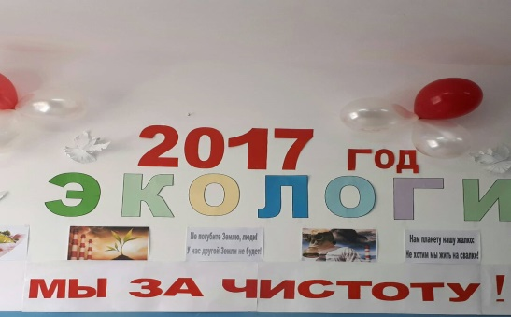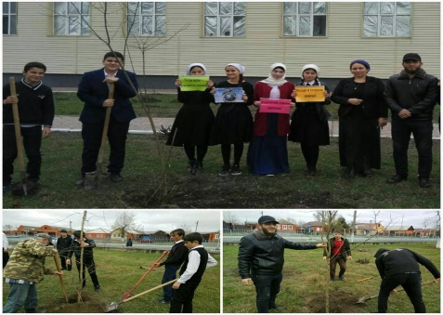

ВОЕННО-ПАТРИОТИЧЕСКОЕ ВОСПИТАНИЕ
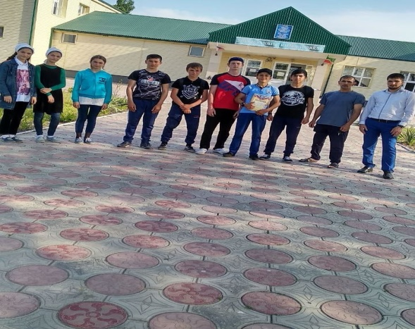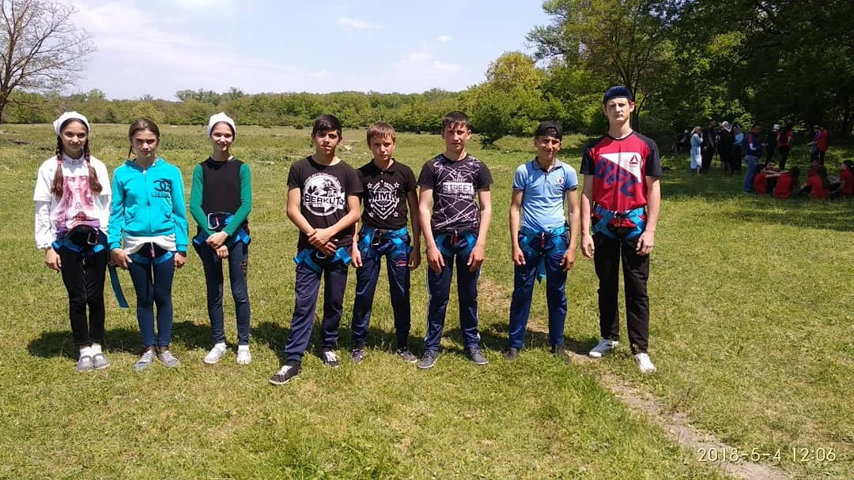
Работа по патриотическому воспитанию в 2017-2018 учебном году проводилась согласно общешкольным планом работы мероприятий на патриотическую тему, с соответствии постановлением Правительства РФ от 16 февраля 2001 года №122 «О государственной программе «Патриотическое воспитание граждан РФ»».
Патриотическое воспитание школьников осуществляется в нашей школе в учебной и внеурочной деятельности и призвано:
v воспитать преданность Родине;
v сформировать уважение к труду, людям труда, трудовым традициям;
v сформировать уважение к боевому прошлому Родины;
v воспитывать гуманное уважение к окружающим людям;
v воспитать основы гражданского сознания;
v воспитывать мужество, стойкость, смелость;
v сформировать стремление к здоровому образу жизни.
Основными направлениями работы по патриотическому воспитанию являются:

- физкультурно-оздоровительная деятельность;
- историко-патриотическая деятельность;
- национально - патриотическая деятельность;
- военно-спортивная деятельность.
В 2017-2018 учебном году была поставлена следующая цель патриотического воспитания: качественное развитие системы патриотического воспитания граждан, способной на основе формирования патриотических чувств и сознания обеспечить решение задач поддержания общественной и экономической стабильности.
Для достижения указанной цели необходимо решить следующие задачи:
-приобщение учащихся к началам народной культуры;
- формирование интереса к истории русского народа, уважение к памятникам истории Отечества;
-формирование патриотических чувств и гражданственности, на основе исторических ценностей и роли России в судьбе мира;
-воспитание личности гражданина – патриота России, способного встать на защиту государственных интересов страны;
-создание условий для участия семей в гражданско-патриотическом воспитании;
Осуществление этих задач проводилось в урочное и внеурочное время через классные коллективы, кружки, учителя истории, учителей русского языка и литературы, преподавателя ОБЖ и учителя физической культуры. Задачи патриотического воспитания в школе решаются в рамках воспитательной системы школы. В патриотическом воспитании учитываются возрастной и региональный факторы, работа ведется в течение всего учебного года во всех классных коллективах школы. Проблемы патриотического воспитания рассматриваются на педагогических советах, совещаниях при директоре.
Внеурочная деятельность по патриотическому воспитанию основывается на системе традиционных мероприятий:
- Копилка ДОБРЫХ дел (в день пожилого человека)
- Осенний кросс
- Месячник массовой оборонно-спортивной работы
- Участие в организации, подготовке и проведения митинга по погибшим землякам.
Работа по военно-патриотическому воспитанию в нашей школе идет по двум системообразующим направлениям:
1.Воспитание на боевых традициях народа и Вооруженных Сил.
Данное направление включает в себя следующие мероприятия:
1. Мероприятия по увековечиванию памяти павших в борьбе за независимость нашей Родины (шефство над могилами участников войны; проведение митингов и других патриотических мероприятий).
2. Проведение уроков Мужества, встреч с ветеранами Великой Отечественной войны.
3. Празднование памятных дат, проведение выставок, викторин и конкурсов.
4. Проведение конкурсов военно-патриотической песни.
ОТЧЕТ О ПРОВЕДЕНИИ МЕСЯЧНИКА ОБОРОННО-МАССОВОЙ, ПАТРИОТИЧЕСКОЙ И СПОРТИВНОЙ РАБОТЫ, ПОСВЯЩЕННОГО ДНЮ ЗАЩИТНИКА ОТЕЧЕСТВА
В школьной библиотеке была организована книжная выставка « Мы обязаны помнить!», посвященная Победе в Великой Отечественной войне. В библиотеке мальчики и девочки смогли почитать стихи поэтов — фронтовиков. Школьники с удовольствием поучаствовали в выставке рисунков на военную тематику. С большим интересом они полистали книги о войне. Ребята с энтузиазмом побеседовали о великом подвиге героев чеченского народа в военные годы с библиотекарем Товсултановой М.А. Из беседы они узнали много нового, осознали ужас тех страшных лет, а также поняли какой сильный и могучий чеченский народ.

16.02.2018г кл. руководители 2-11 классов провели единый классный час «Уроки мужества», посвященные Дню защитника Отечества на примерах жизни и деятельности Первого президента, Героя России А.А. Кадырова. Классными руководителями были использованы презентации, видеоролики. Дети слушали очень внимательно, а после выступления задавали множество вопросов, касающихся истории войны. Организация подобных встреч необходима для детей. Беседы оказывают влияние на формирование мировоззрения детей, заставляют пересмотреть жизненные ценности. Наконец, перед ними предстает живой пример мужества, героизма и исторической правды.
С 06.02-15.02 классные руководители провели классные часы, посвященные Дню защитника Отечества.
С 05.02-10.02.2018г в школьной библиотеке была организована книжная выставка «Слава тебе, победитель солдат!» в честь Дня защитника Отечества. На выставке представлена литература Ахмата Кадырова, о доблестных защитниках нашей Родины, воинской Чести и Славы. Также на выставке школьники смогли найти издания о Российской армии и вооружении, об орденах и наградах, о героях военной истории России!»
С 19.02-21.02.2018г проходили спортивные соревнования: спортивный конкурс «А ну-ка парни!». В соревнованиях приняли участие 4 команд юношей. Соревнования проводились в трех партиях до 25-ти очков, затем игрались стыковые встречи. В итоге места распределились следующим образом:
1 место- команда 10 класса
2 место – команда 11 класса
3 место –команда 9в класса
Победителя были вручены грамоты.
19.02.2018г приняли участие в районном конкурсе инсценированной военно- патриотической песни «Эх, путь -дорожка фронтовая». Участие
20.02.2018г приняли участие в районном конкурсе презентаций «Защитники Отечества в моей семье». 1 место
20.02.2018г приняли участие в районном конкурсе чтецов «Ветеран». Участие
Участие в районных конкурсах детских поделок «Подарок ко Дню защитника Отечества», «Служу России», конкурс рисунков «Черный февраль»1е, 2е и 3е места.
22.02.18г. февраля была проведена общешкольная линейка, посвященная «Дню защитника Отечества». Проведение данных мероприятий направлено на укрепление в подростковой и молодежной среде таких понятий, как национальная гордость, историческая память, гражданственность и патриотизм. Повышение у молодых граждан чувства ответственности за судьбу города, страны.
Прошедшие мероприятия способствовали формированию патриотизма и активной гражданской позиции учащихся, сплочению классных коллективов, помогло выявить лидерские качества ребят, мероприятие по военно-патриотическому воспитанию затронул каждого ученика нашей школы, напомнил детям о смысле слов «РОДИНА», «ОТЕЧЕСТВО», «ЗАЩИТНИК». Ведь задача школы - не только дать детям знания, но и воспитать в них глубокое убеждение, что они, являясь гражданами своей страны, должны уметь защищать Отечество и демократические завоевания, любить родину, стать подлинными ее патриотами.
2.Военно-спортивные игры.
Прежде всего, это "Зарница”, которая в комплексе решает задачи почти всех компонентов системы военно-патриотического воспитания. Практическая значимость игр четко прослеживается с помощью обратной связи "ШКОЛА – АРМИЯ”. Опыт проведения игры "Зарница” показал популярность и важность этой формы военно-патриотического и физического воспитания обучающихся. "Зарница” оказывает положительное влияние на организационное укрепление коллектива класса, способствует развитию общественной активности детей, формирует качества, необходимые будущему воину, защитнику Родины.
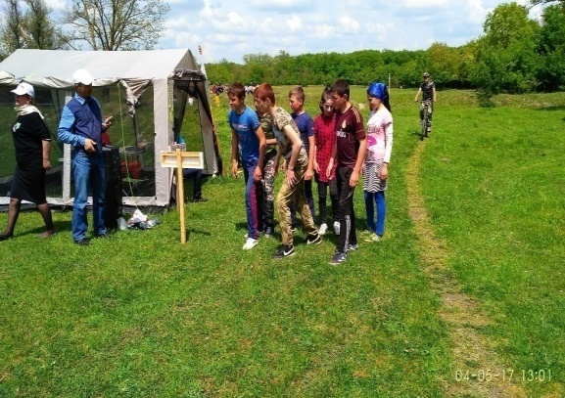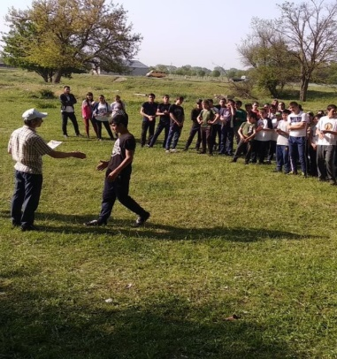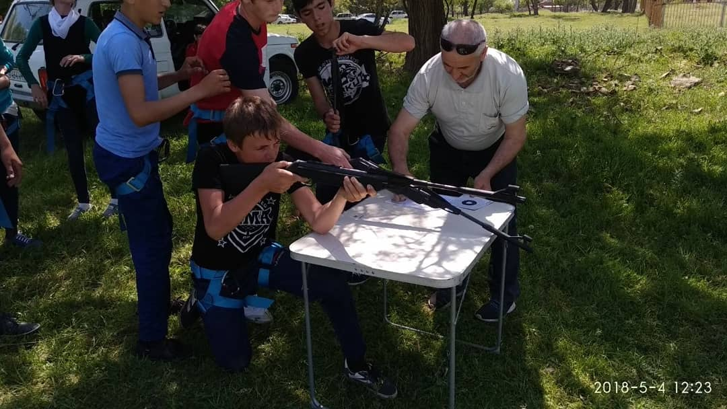
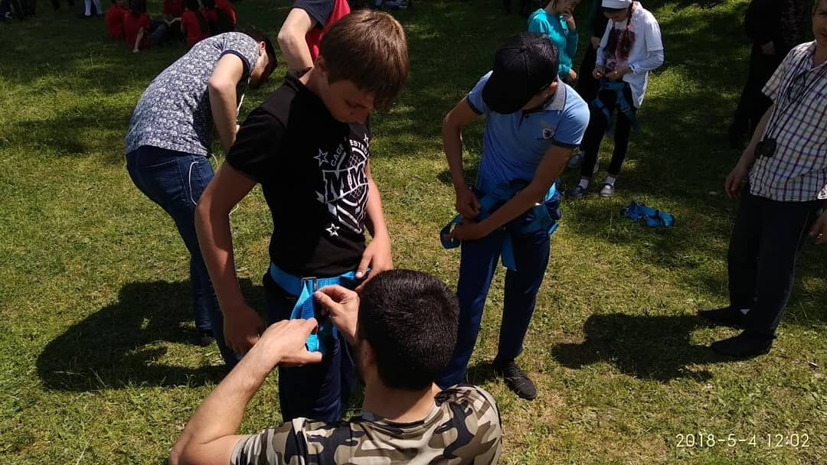 | 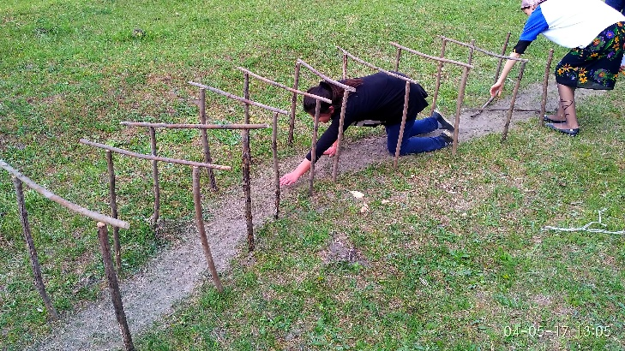
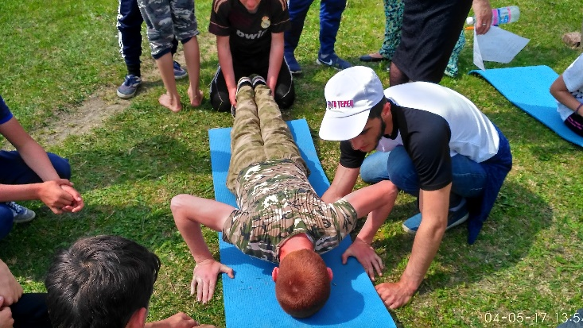 | 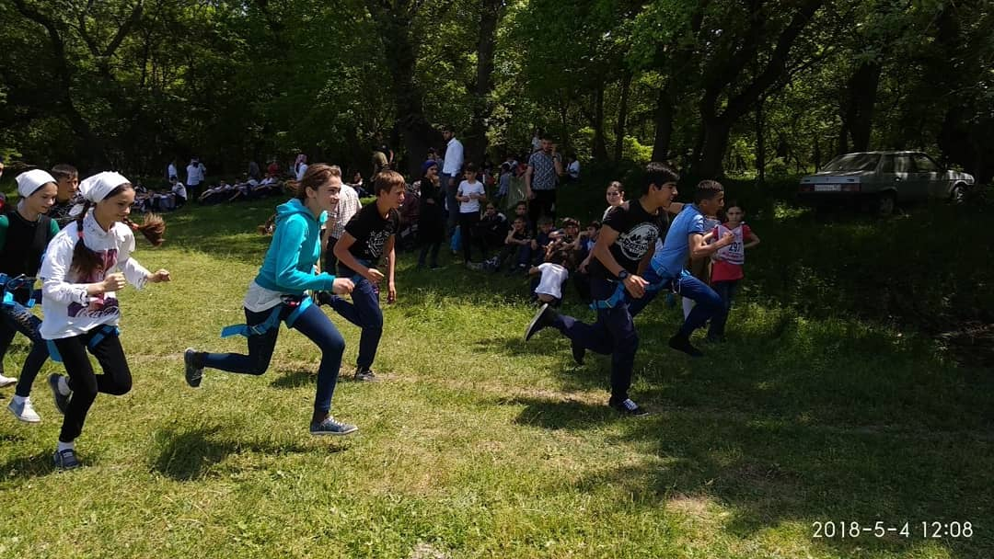
Не менее важную роль в военно-патриотическом воспитании играют месячники оборонно-массовой и спортивно-оздоровительной работы, военно-спортивные эстафеты, военно-спортивные праздники, День Защитника Отечества.
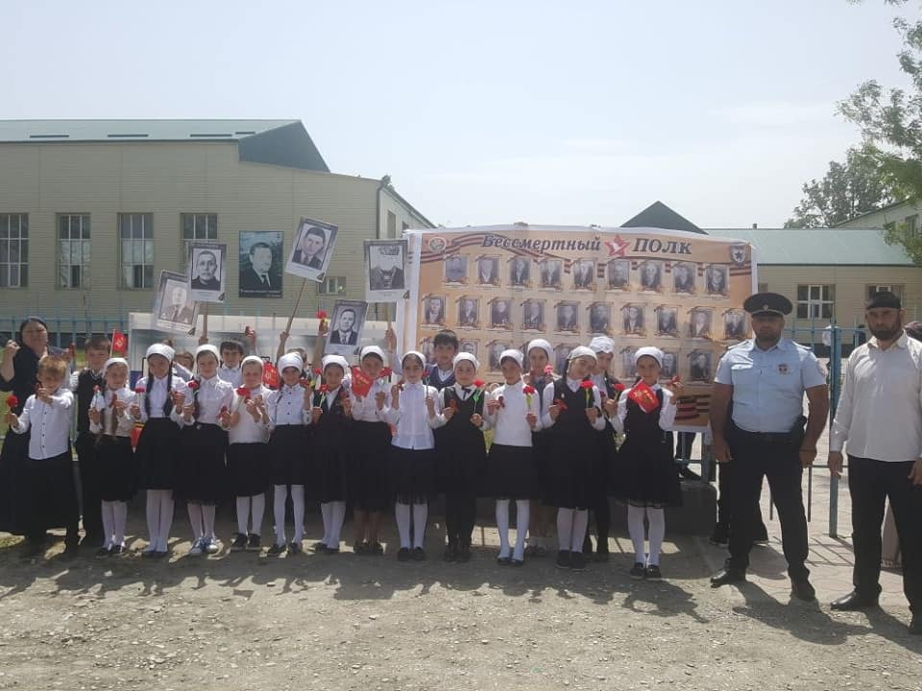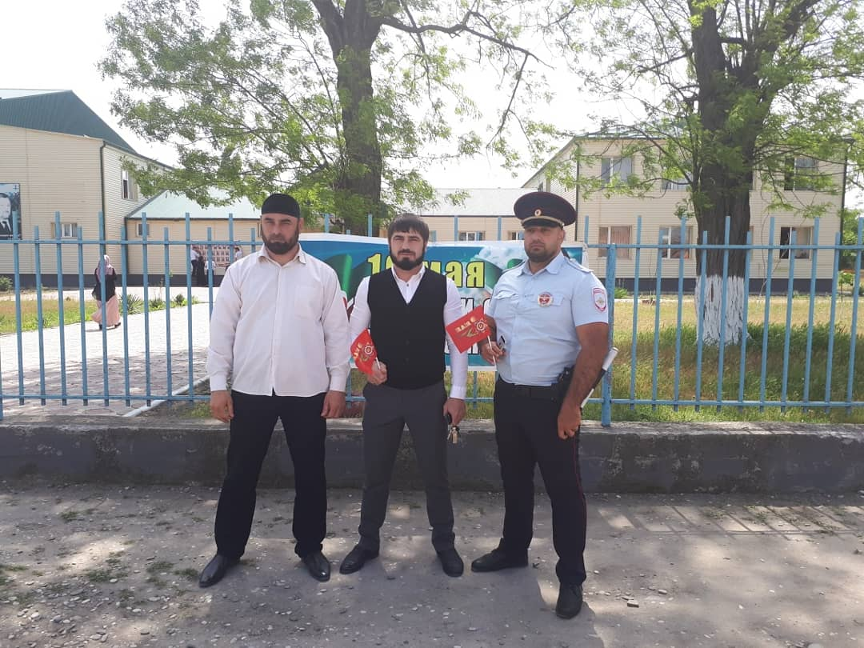

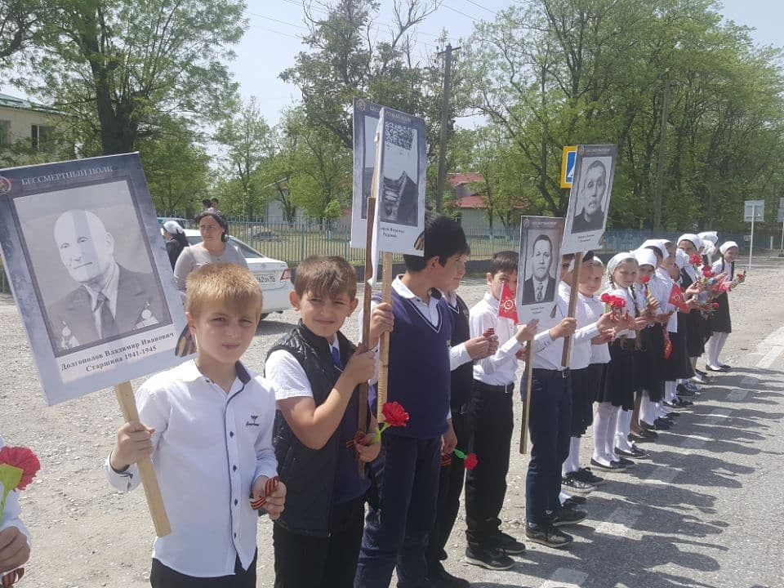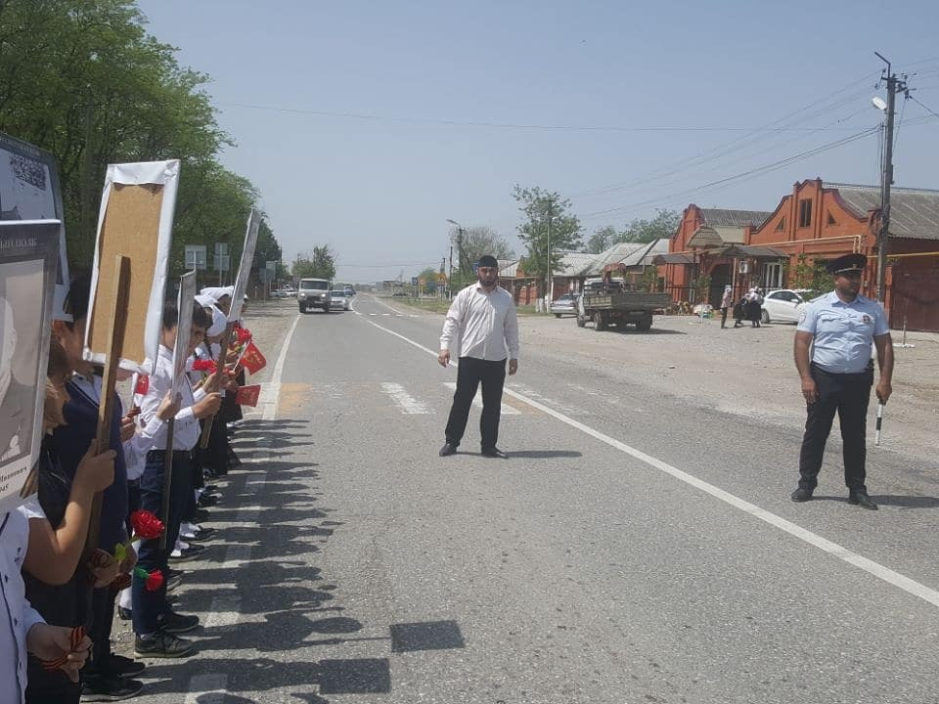
Данная система военно-патриотического воспитания, созданная в нашей школе, реально помогает управлять процессом подготовки обучающихся к защите Родины, придает всей проводимой работе системность, последовательность и целенаправленность, обеспечивает преемственность в организации и развитии военно-патриотической деятельности школьников. Понимая всю сложность вопроса патриотического воспитания, школа должна принять на себя основную нагрузку по патриотическому воспитанию подрастающего поколения, ведь именно здесь наше будущее, будущее нашей Родины. Воспитание гражданина – патриота стратегическая цель школы, была, есть и будет. Патриотическое сознание наших граждан остается важнейшей ценностью, одной из основ духовно – нравственного единства общества.
Вся работа, проводимая по военно-патриотическому воспитанию, дает свои положительные результаты. Ребята учатся в школе с увлечением, и это, пожалуй, радует больше всего. За последние годы не один выпускник нашей школы не пытался уклониться от службы в Вооруженных Силах России.
Наши обучающиеся с огромным желанием и интересом участвуют в уроках мужества, Днях воинской славы, в "Зарнице”, встречаются с ветеранами войны, участвуют в военно-спортивных состязаниях и других мероприятиях по военно-патриотическому воспитанию.

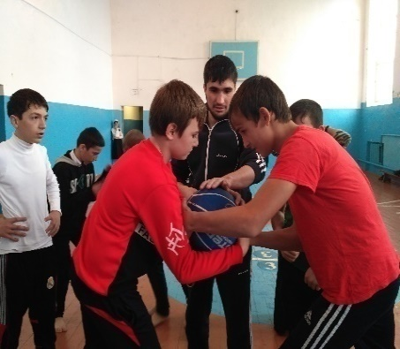 | 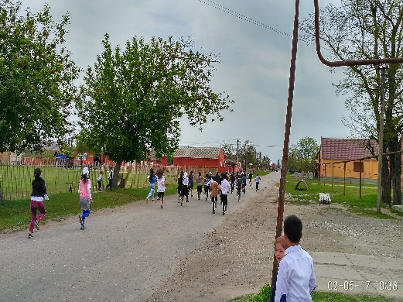
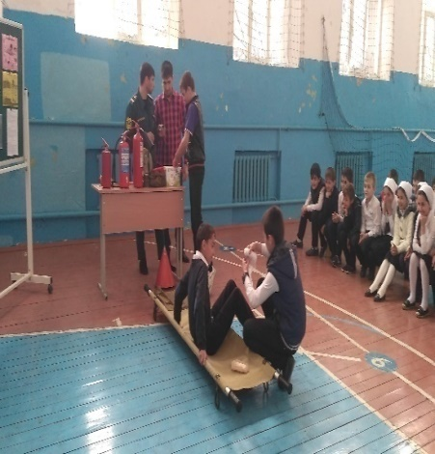 | 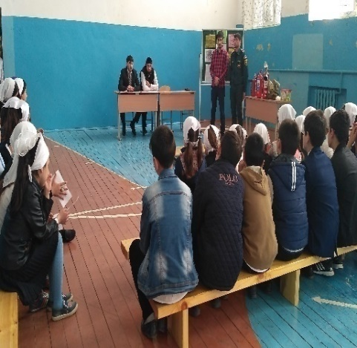
Мероприятия на базе нашей школы прошли организованно и массово. План по проведению месячника выполнен.
В школе создаются условия для духовно-ценностной и практической ориентации учащихся.
Формирование патриотических чувств и гражданственности происходит в урочное и внеурочное время.
8 мая проведена торжественная линейка, посвященная 73-летию победы в Великой Отечественной войне. Совместно с администрацией сельского поселения ст.Новощедринская.
В школе существует система мотивации и стимулирования. Еженедельно на рабочей линейке происходит знакомство с итогами конкурсов, конференций, общешкольных мероприятий, победителям вручаются грамоты, что позволяет стимулировать классных руководителей и учащихся для участия в конкурсах, конференциях, викторинах.
В основном поставленные задачи на 2017-2018 учебный год по военно-патриотическому воспитанию выполнены.

Внеурочная деятельность и организация дополнительного образования
В Концепции модернизации российского образования подчеркнута важнейшая роль дополнительного образования детей как одного из определяющих факторов развития склонностей, способностей и интересов самоопределения детей.
В целях развития системы дополнительного образования детей разработана нормативно-правовая база по развитию дополнительного образования в школе.С января 2018 года в школе открылись 2 кружка: Шашки и шахматы (Мадашев А.А.), Историко-краеведческий (Каримова З.М.).
Услуги по дополнительному образованию детей в нашей школе оказывают 6 учреждений дополнительного образования: Шелковской ДЮЦ, ЦТТ, ЭБС, ЦТК, ДЮСШ, ДДТ.
Роль дополнительного образования детей - создать равные «стартовые» возможности каждому ребенку, оказывать помощь и поддержку одаренным и талантливым обучающимся, поднимая их на качественно новый уровень индивидуального развития.
С целью создания условий для развития дополнительного образования на муниципальном уровне разработана Программа развития МБОУ «Новощедринская СОШ» на 2015-2020 гг.
Классными руководителями проведена плодотворная работа по вовлечению детей в объединения дополнительного образования. В начале учебного года состоялись классные часы, на которых педагоги ознакомили или ещё раз напомнили детям о том, какие объединения дополнительного образования существуют в школе. На первых родительских собраниях в новом учебном году классные руководители вместе с родителями обсудили причины обязательной занятости детей в системе дополнительного образования. Особое внимание педагоги уделили родителям тех детей, которым необходим особый контроль над использованием свободного времени. Активно была проведена просветительско-агитационная работа педагогами дополнительного образования по вовлечению детей в Объединения дополнительного образования.

Для личностного раскрытия творческих способностей обучающихся в школе работают следующие кружки и спортивные секции: Шахматы и шашки (Гераев Б.А.- ДЮЦ), Робототехника (Езидов М.Э.-ЦТТ), Экологи-краеведы (Умалхатова Х.М., Алихаджиева Р.Х.- ЦТТ), Азбука природы (Алихаджиева Л.Р.- ЭБС), Краски природы (Шамилова Л.Р.- ЭБС), Аэроквантум (Езидов А.Э.- ЦТТ), Подготовительный класс (Мирзаева Р.М.-ЦТТ), Юные туристы (Хамсуркаев Х.А.- ЦТК), Волейбол (Ибрагимов Р.Ш.- ДЮСШ), Футбол (Ибрагимов Р.Р.- ДЮСШ).
Младшее звено МБОУ «Новощедринская СОШ» 100% занято во внеурочной деятельности и 35% в системе дополнительного образования, среднее звено имеет несколько меньший процент, а учащиеся старшего звена заняты в самой меньшей степени. Это объясняется большой загруженностью в школе и подготовкой к итоговой аттестации.
Образование ведется по следующим направлениям:
1. Физкультурно-спортивное — направлено на укрепление здоровья, формирование навыков здорового образа жизни и спортивного мастерства, морально-волевых качеств и системы ценностей с приоритетом жизни и здоровья;
2. Социально-педагогическое — направлено на социальную адаптацию, повышение уровня готовности обучающихся к взаимодействию с различными социальными институтами, формирование знаний об основных сферах современной социальной жизни, устройстве общества, создание условий для развития коммуникативной, социально успешной личности, расширение «социальной практики», воспитание социальной компетентности (сфера деятельности «человек-общество», «человек-человек»), формирование педагогических навыков;
3. Естественнонаучное — направлено на формирование системного подхода в восприятии мира, представлений о взаимосвязи и взаимозависимости живого и неживого, экологическое воспитание и просвещение, в области «устойчивого развития», развитие навыков изучения (юные исследователи природы) и сохранения живой природы, рационального природопользования (сфера деятельности «человек- природа»);
4. Художественное — направлено на развитие художественно-эстетического вкуса, художественных способностей и склонностей к различным видам искусства, творческого подхода, эмоционального восприятия и образного мышления, подготовки личности к постижению великого мира искусства, формированию стремления к воссозданию чувственного образа воспринимаемого мира.
5. Туристско-краеведческое — направлено на развитие познавательных, исследовательских навыков обучающихся по изучению природы, истории, культуры родного края, привлечение обучающихся к социальным инициативам по охране природы, памятников культуры среды проживания, поисковые работы малоизвестных фактов истории родного края, экскурсионная, музейная, архивная и экспедиционная работа;
6. Техническое– направлено на развитие прикладных, конструкторских способностей обучающихся, с наклонностями в области технического творчества (сфера деятельности «человек-машина»), с упором на подбор моделей и их конструирование и выходом с продуктами собственного творчества на соревнования.
Анализируя деятельность учреждения в целом, отмечаем, что контингент воспитанников , охваченных формами дополнительного образования, по сравнению с прошлым годом увеличился на 35%. По направлениям деятельности прослеживается положительная динамика количества обучающихся.
Отмечаем факторы, способствующие эффективности организации образовательного процесса:
- организация и содержание образовательной деятельности дополнительного образования осуществляется на основе образовательной программы;
- созданные условия соответствуют для личностного развития и самореализации;
- содержание образовательных программ в целом соответствует запросам и потребностям детей и родителей в дополнительных услугах;
- методы, средства и формы образовательного процесса полностью соответствуют возрасту, интересам и потребностям детей;
- деятельность детей организована, как в одновозрастных, так и разновозрастных объединениях по интересам;

Отдых детей
В октябре на отдых в Сержень-юрт с руководителями Истамуловой Л.Ж и Джамалуевой Т. выехало 23 учащихся. В мае в г. Анапу с руководителем Хамсуркаевым Х.А., выехало 12 детей. В июне выез детей в г. Анапу с руководителем Джабраиловой Э.А..Со всех выездов дети привезли грамоты, т.к. активно участвовали во всех конкурсах и соревнованиях.

Анализ состояния работы с родителями
Одним из главных направлений в работе классного руководителя является работа с родителями. Именно от взаимоотношений между классным руководителем и родителями учащихся зависит успешное обучение и воспитание ребёнка. Установление контактов с родителями учащихся – начало всех начал. Старый школьный афоризм гласит: «Самое сложное в работе с детьми – это работа с их родителями». Опираясь на опыт признанных педагогов – В.И.Сухомлинского и А.С.Макаренко можно выделить несколько направлений работы классного руководителя с родителями:
- Установление и поддержание постоянной связи с родителями.
- Выработка единства требований семьи и школы к воспитанию личности ребёнка.
- Привлечение родителей к организации работы с классом.
Для решения поставленных задач работа была организована в школе по следующим направлениям:
- психолого-педагогическое и информационное обеспечение родителей;
- вовлечение родителей в учебно-воспитательный процесс;
- участие родителей в управлении школой;
- изучение семей обучающихся.
В соответствии с данными направлениями были выбраны разнообразные формы работы:
- родительские собрания,
- посещение семей учащихся,
- совместные мероприятия,
- индивидуальные беседы,
- анкетирование,
- семейные праздники,
- походы.
Значительное место в системе работы с родителями учащихся отводилось психолого-педагогическому просвещению и информационному обеспечению.
Были проведены следующие родительские собрания: «Режим дня в жизни школьника», «Подготовка к ГИА», «Надо ли ругать за плохую успеваемость», «Различные стили воспитания», «Навыки культуры поведения, формирование сознательной дисциплины», «Как сохранить здоровье ребёнка», «Пирамида здорового питания», «Семья – здоровый образ жизни», «Наши ошибки в воспитании детей», «Повышение родительской компетентности в вопросах профилактики ДДТ». На многие родительские собрания приглашались учителя предметники, социальный педагог, администрация школы. Учителя-предметники знакомили родителей с особенностями учебных предметов, с целями и задачами, программами, планом работы, методикой, своими требованиями. Такие выступления позволили избежать многих конфликтов, вызванных незнанием и недопониманием родителями всей сложности и специфики учебной деятельности в нашей школе.
В течение всего года классные руководители проводили групповые и индивидуальные беседы с родителями о питании, успеваемости, дисциплине, форме одежды. Некоторые родители приглашались на индивидуальные консультации с учителями и классными руководителями, чьи дети на данный момент имели проблемы в поведении, в общении с одноклассниками, учителями или пробелы в знаниях. Учителя знакомили родителей с планом ликвидации пробелов, советовали, как организовать работу ребёнка дома по преодолению пробелов и отставания. Консультации проводились также и по инициативе родителей. Надо отметить, что все классные руководители своевременно информировали родителей учащихся по всем возникающим вопросам. Работа педагогов школы с родителями невозможна без сотрудничества и активного вовлечения родителей в учебно-воспитательный процесс.
По плану школы были проведены родительские собрания. На них обсуждались учебно-воспитательные задачи школы, планировались внеклассные мероприятия, заслушивались отчёты о работе родительского комитета, подводились итоги успеваемости.
Ученикам и родителям предоставлялась возможность реализовать свои индивидуальные способности в разнообразных видах жизнедеятельности: спортивных праздниках, в художественной самодеятельности, трудовых делах, проектных работах. А у родителей появилась ещё раз возможность поддержать своих детей, порадоваться их успехам, лучше узнать своих детей, открыть для себя ещё неизвестные стороны их интересов, возможностей, увлечений, таланта. Совместные мероприятия сблизили детей и родителей.
Система работы школы с родителями предусматривает их вовлечение в школьное самоуправление.
В течение этого учебного года проводились заседания общешкольного родительского комитета, где обсуждались проблемы нашего учебного заведения, которые требовали помощи родителей, планы на будущее, демонстрировались достигнутые успехи и результаты работы. Родители имели возможность получить план важных мероприятий в школе, в классах.
Изучение семей обучающихся, их мнений о школе, их притязаний к уровню образовательных услуг была одной из главных задач классных руководителей.
В этом направлении был проведен ряд родительских собраний и анкетирование. Проведённые анкеты и собрания помогли классным руководителям спланировать работу с учащимися и выявить их индивидуальные особенности.
В основе взаимодействия семьи и школы лежит забота школы о семье и семьи о школе.
Важным условием эффективности использования потенциала семьи в воспитании детей является работа по изучению семьи школьника (демографической характеристики семьи, жилищно-бытовых (социально-экономических) условий семьи, социально-культурной характеристики семьи). В данном вопросе особую роль классные руководители отводят индивидуальной работе с родителями - посещение семей, индивидуальные беседы с родителями, анкетирование. Всё это способствует установлению доброжелательных отношений между классным руководителем и родителями, а также учениками. Надо отметить, что классные руководители установили со многими семьями доверительные и доброжелательные отношения. Что способствует быстрому решению возникающих проблем и развитию плодотворного сотрудничества с этими семьями.
Но со всеми родителями пока этого не получается. Некоторые родители очень неохотно идут на контакт с классным руководителем. Мало интересуются проблемами своего ребёнка, редко посещают родительские собрания, классные и общешкольные мероприятия.
Как повысить мотивацию родителей к посещению родительских собраний? Как добиться, чтобы родители захотели быть полезными школе? Как вывести родителей из их пассивной позиции? Вот некоторые вопросы, которые необходимо решить в следующем учебном году.
Предложения по работе с родителями на следующий год:
- Проводить открытые классные мероприятия.
- Привлекать родителей к проведению родительских собраний и различных мероприятий.
- Больше проводить мероприятий, объединяющих учеников и родителей.
- Больше информировать родителей о достижениях школы за учебный год, используя различные внутришкольные и внешние источники информации (школьная газета, размещение материалов на сайте школы).
- Применять новые формы в работе с родителями (родительские посиделки, конференция семейных проектов).
- Совместные субботники по уборке территории школы.

В этом году в состав общешкольного родительского комитета вошли 11 родителей

Председатель родительского комитета-Шахбулатова Марьям Ахмедовна

Основными направлениями работы общешкольного родительского комитета являются:
1. укрепление материальной базы школы;
2. обеспечение учебной деятельности, охраны жизни и здоровья учащихся;
3. организация досуга детей;
4. обеспечение социальной работы с детьми и родителями.
На заседаниях рассматривались следующие вопросы:
- анализ работы школы по организации летнего труда и отдыха учащихся;
- отчет о проведении ремонта школы и о расходовании спонсорских средств родителей;
- реализация программы «Здоровый образ жизни»;
- организация питания учащихся, проведения рейдов с проверкой школьной столовой;
- организация рейда по выполнению санитарно-гигиенических норм;
- участие в заседаниях Совета профилактики;
- оказание помощи в проведении коллективно-творческих дел;
Таким образом, совместная работа с родительской общественностью на данный момент продолжается.
Анализ работы ЕДЮО «Юные Кадыровцы» и ЧРМОО «Патриоты Чечни»
В 2017-2018 учебном году педагогический коллектив школы продолжил работу по совершенствованию работы молодежного общественно-патриотического движения «Юные Кадыровцы».
В рамках реализации Единой Концепции по духовно-нравственному воспитанию за сентябрь, октябрь и ноябрь месяцы ЕДЮО «Юные Кадыровцы» проведена следующая работа:
№ | Мероприятие | Кол-во | Сроки
1 | Беседа с учащимися, посвященная светлой памяти Первого Президента ЧР, героя России А.А.Кадырова. | 30 | 18.08
2 | Конкурс чтецов стихотворений, ко Дню рождения Первого Президента ЧР, героя России А.А.Кадырова. | 15 | 18.08.
3 | Подготовка и распространение памяток населению по предотвращению терроризма. | 79 | 15.08 -30.08.
4 | Конкурс рисунков на тему «Скажи терроризму-НЕТ» | 100 | 2.09.
5 | Торжественная линейка, посвященная Дню Знаний. | 450 | 1.09
6 | Тематические уроки на тему «Р.А. Кадыров-символ мира и единства народа». | 450 | 2.09.-6.09.
7 | Конкурс рисунков на асфальте «Моя Чечня!» | 100 | 6.09
8 | Торжественная линейка, посвященная Дню Республики. | 300 | 6.09
9 | Акция «Помни, водитель, что ты тоже родитель» | 20 | 7. 10.
10 | Школьный конкурс «Нохчийн сийлахь оьзда йо1» | 6 | 18.09
11 | Акция «Поздравь учителя»:  -выставка рисунков;  -посещение ветеранов-педагогов на дому | 65 | 2.10-5.10
12 | Торжественная линейка «Славим имя твое УЧИТЕЛЬ» | 450 | 4.10.
13 | Тематические классные часы, посвященные Дню города Грозный | 60 | 5.10.
14 | Игра «Остаться в живых» | 30 | 21.10
15 | Районный конкурс чтецов стихотворений, ко Дню Народного Единства | 7 | 2.11
16 | Праздник Осени. | 250 | 6.11-11.11
17 | Тематические классные часы ко Дню Конституции ЧР. | 120 | 9.12-12.12
18 | Подготовка и проведение новогодних праздников. | 450 | Декабрь

№ | Мероприятие | Описание мероприятия | Ответственные | Сроки проведения
 | «Золотые звезды ЧР» | Классный час беседа с учащимися 3-х классов | Активисты ЮК | Февраль
 | «Аты-баты шли солдаты» | Торжественная линейка, посвященная Дню защитника Отечества | Активисты ЮК | Февраль
 | «Все лучшее в тебе- мама» | Праздничное мероприятие, посвященное международному женскому дню | Активисты ЮК | Март
 | «Конституция- закон по которому мы живем» | Классный час беседа с учащимися 2-х классов | Активисты ЮК | Март
 | «16 апреля- День мира  в ЧР» | Торжественное мероприятие, посвященное Дню отмены КТО | Активисты ЮК | Апрель
 | «Они сражались за Родину» | Уборка близ лежащей территории у памятников героям в станице;  Акция «Георгиевская ленточка»;  Торжественная линейка, посвященная Дню Победы | Активисты ЮК | Май
 | «Коран-это истина» | Совместно с Имамом станицы создали группу из трудновоспитуемых детей, для обучения чтению Корана | Имам села, активисты ЮК | Май-июнь
 | «Чистота-половина веры» | Совместно с учащимися 10 класса («Ахмат движение») составили график уборки мечети | Активисты движения Ахмат,  активисты ЮК | Май-июнь
 | «Дети милосердия» | Совместно с учащимися 10 класса («Ахмат движение») составили график оказания помощи пожилым и одиноким людям станицы | Активисты движения Ахмат,  активисты ЮК | Май- июнь
 | «Таравих!» | Активисты ЮК совместно с активистами «Ахмат движения» и Имамом станицы весь месяц рамадан следят за тем, чтобы как можно больше трудновоспитуемых детей посещали «Иша» намаз. | Имам станицы, активисты движения Ахмат ,  активисты ЮК | Май - июнь
 | Акция «Научи совершать намаз» | Активисты ЮК совместно с Имамом села провели беседы с младшими школьниками о важности совершения намаза, создали группу помощи тем, кто еще не знает правила совершения намаза | Имам станицы, активисты ЮК | Май-июнь
 | Акция «Дети детям» | Посещение детей инвалидов на дому. | Активисты ЮК | Май
 | «Хиджаб- это наш долг» | Беседа для девочек о важности платка (хиджаба) для мусульманки | Имам станицы, активисты ЮК | Май

Зам. дир. по ВР П.А. Шахбулатова

